第4章　個別施策

エス・ディー・ジーズ　目標3

すべての人に健康と福祉をエス・ディー・ジーズ　目標17

パートナーシップで目標を達成しよう  
第1節　循環器病予防の取組の強化

（１）　循環器病の発症予防や重症化防止などの知識の普及啓発

（A）はじめに

* 循環器病の多くは、運動不足や不適切な食生活、喫煙等の生活習慣や肥満等の健康状態に端を発して発症します。その経過は、生活習慣病の予備群、循環器病をはじめとする生活習慣病の発症、重症化等へ進行し、患者自身が気付かないうちに病気が進行することが多いですが、いずれの段階においても生活習慣を改善することで進行を抑えられる可能性があります。
* また、循環器病には、先天性心疾患や加齢が原因で発症するものもありますが、適切なタイミングで介入することにより治療ができる可能性があります。
* 生活習慣病の予防について、大阪府では「第4次大阪府健康増進計画」に基づき、府民の健康寿命の延伸（生活習慣病の発症予防・重症化予防）の実現に向けて、指標を用いつつ現状と課題を明示しています。本項目では、同計画で示されている課題等を参照しつつ、取り組むべき施策について整理します。

（B）現状と課題

*1）喫煙*

* + 習慣的喫煙者の割合（喫煙率）は減少傾向にあり、大阪府は１５．８%と、全国16.1％と大きな差異はありません。うち、男性は２４．３％（全国の都道府県で高い方から順に４０位）で５０歳代（31.3％）が最も高くなっています。また、女性の場合、8.6％（全国7位）で50歳代（14.3％）が最も高く、全国と比べても大阪府は女性の喫煙率が高くなっています。
  + 喫煙は、脳卒中や心筋梗塞などのリスク因子になるとの指摘があります。また、受動喫煙も脳卒中や虚血性心疾患などのリスク因子になると指摘されています。喫煙行動と受動喫煙が健康に与える影響を正しく理解し、禁煙などの適切な行動を促進するとともに、望まない受動喫煙の防止に向けた取組が求められます。

《喫煙率（20歳以上、男女合計）（大阪府・全国）》

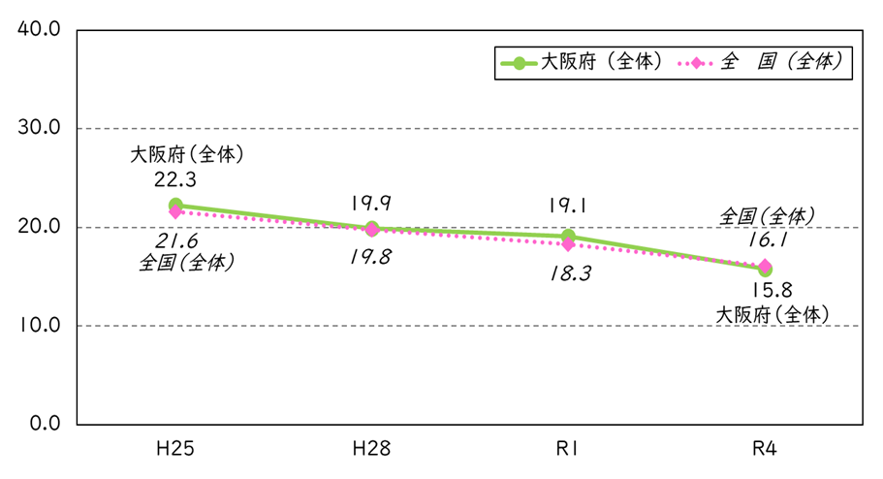

**（%）**

出典：国民生活基礎調査（厚生労働省）

出典：国民生活基礎調査（厚生労働省）

**（%）**

《喫煙率（20歳以上、男女別）（大阪府・全国）》

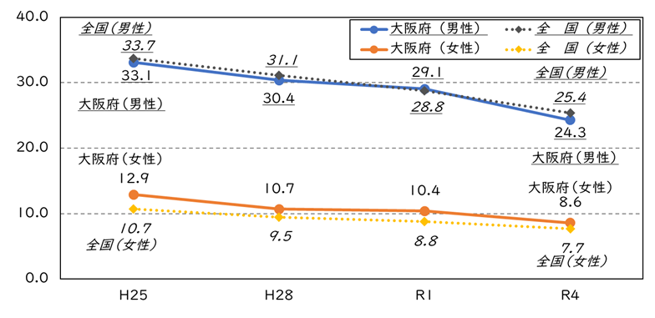

《喫煙率（年代別）（令和４年・大阪府）》

|  |  |  |  |  |  |
| --- | --- | --- | --- | --- | --- |
|  | **男性** | **女性** |  | **男性** | **女性** |
| 20歳代 | 16.5% | 5.7% | 50歳代 | 31.3% | 14.3% |
| 30歳代 | **26.7%** | 8.3% | 60歳代 | 30.9% | 10.4% |
| 40歳代 | **30.2%** | **12.0%** | 70歳以上 | 15.7% | 4.4% |

出典：国民生活基礎調査（厚生労働省）

*2）飲酒*

* + 生活習慣病のリスクを高める量を飲酒している者（※4-1）の割合をみると、男性は５０歳代、６０歳代で高くなっており、女性は５０歳代において最も高くなっています。
  + 飲酒をする場合には、年齢、性別、持病等によって、飲酒が及ぼす身体への影響が異なることを理解し、自分に合った飲酒量を決めて、健康に配慮した飲酒を心がけることが大切です。

《生活習慣病のリスクを高める量を飲酒している者の割合（令和4年度・大阪府）》

|  |
| --- |
| （※4-1）生活習慣病のリスクを高める量を飲酒している者：  　1日あたりの純アルコール摂取量が男性40g以上、女性20g以上の者のこと。  大阪府健康づくり実態調査において（飲酒頻度×飲酒量）の回答から、その人数を算出しています。  男性：（毎日×２合以上の者）＋（週５～６日×２合以上の者）＋（週３～４日×３合以上の者）＋（週１～２日×５合以上の者）＋（月１～３日×５合以上の者）。  女性：（毎日×１合以上の者）＋（週５～６日×１合以上の者）＋（週３～４日×１合以上の者）＋（週１～２日×３合以上の者）＋（月１～３日×5合以上の者）。 |

男性

女性

**（%）**

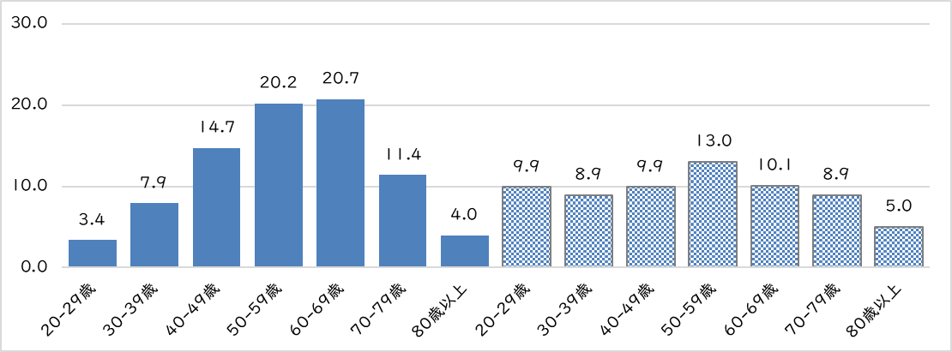

出典：大阪府健康づくり実態調査（令和４年度）

*3）食塩摂取量*

* + 20歳以上の者の１日当たりの食塩摂取量の平均値について、全国と比較して摂取量が少なくなっていますが、直近では若干ながら増加傾向にあります。
  + また、国の「日本人の食事摂取基準（２０２０年度版）」（※4-2）に定められている目標値よりも摂取量が多くなっており、高血圧症をはじめとした生活習慣病のリスクが高まっていると考えられます。

《食塩摂取量（１日あたり）の平均値の推移（20歳以上）》

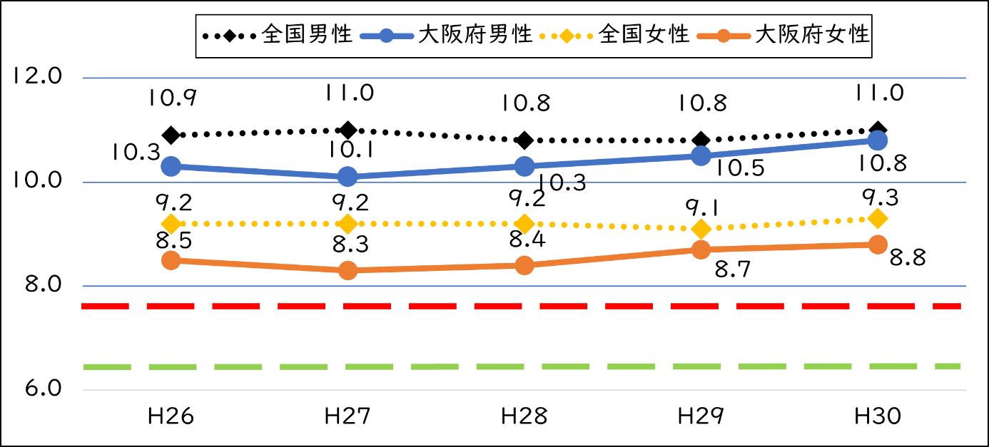

**（g）**

|  |
| --- |
| （※4-2）日本人の食事摂取基準（２０２０年度版）：  　食塩摂取量（食塩相当量）の目標は男性７．５ｇ未満、女性６．５ｇ未満としています。  （※4-3）健康日本21：  　健康寿命の延伸と健康格差の縮小など、国民の健康の増進の総合的な推進を図るための基本的な  方針を定めた国の計画です。計画期間は令和６年度から令和１７年度までです。 |

男性の目標値7.5g未満（※4-2）

女性の目標値6.5g未満（※4-2）

出典：国民健康・栄養調査（厚生労働省）（大阪府集計）

*4）野菜摂取量*

* + ２０歳以上の者の１日当たりの野菜摂取量の平均値は、全国平均の摂取量を下回っています。
  + また、国の「健康日本21」（※4-3）に定められている目標値の３５０gより９０g程度少ない摂取量です。適切に野菜を摂取することが生活習慣病の予防につながることから、野菜を積極的に摂取することが重要です。

《野菜摂取量（１日あたり）の平均値

大阪府・平成29年～令和元年の平均）》

《野菜摂取量（１日あたり）の平均値（20歳以上）全国・大阪府　平成29年～令和元年の平均》

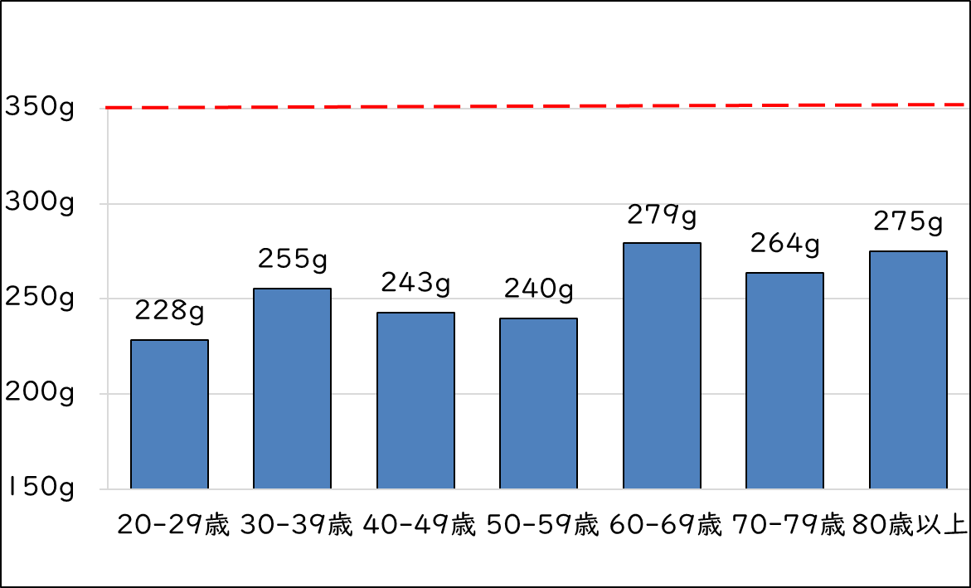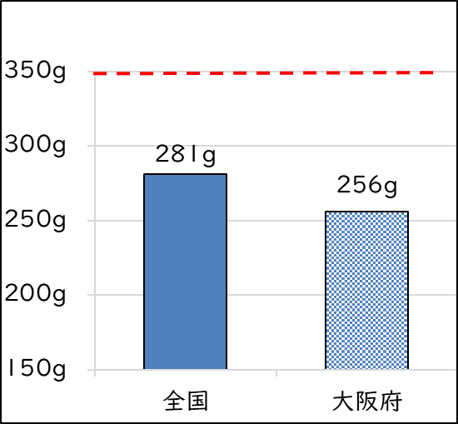

**目標値**

**目標値**

出典：国民健康・栄養調査（厚生労働省）

（大阪府集計・平成29年～令和元年の平均）

*5）高血圧*

* + 収縮期（最高）血圧の平均値について、男性・女性ともに大阪府は全国と比較して低い数値で推移しています。
  + 高血圧は、必要な保健指導や治療を受けず、又は治療を中断することにより、脳血管疾患や心血管疾患など、より重篤な生活習慣病の発症につながるため、若い世代から、予防や適切な治療継続に取り組むことが求められます。

《収縮期（最高）血圧の平均値の推移（大阪府・全国・２０歳以上）》



**（mmHg）**



出典：厚生労働省「NDBオープンデータ」

*6）脂質異常症*

* + 特定健診（※4-4）受診者のうち、脂質異常症の判断指標とされている、LDＬコレステロール値が１４０mg/dl以上の者（脂質異常症の疑いのある者）の割合について、直近（令和２年）では、男性・女性ともに大阪府は全国と大きな差異はありませんが、脂質異常症は、自覚症状がないため、特定健診等で治療の必要性を指摘されても、必要な保健指導や治療を受けない者が多く、脳血管疾患や心疾患など、より重篤な生活習慣病の発症につながるため、若い世代から予防に取り組むことが求められます。

《LDLコレステロール値１４０mg/dl以上の者の割合》

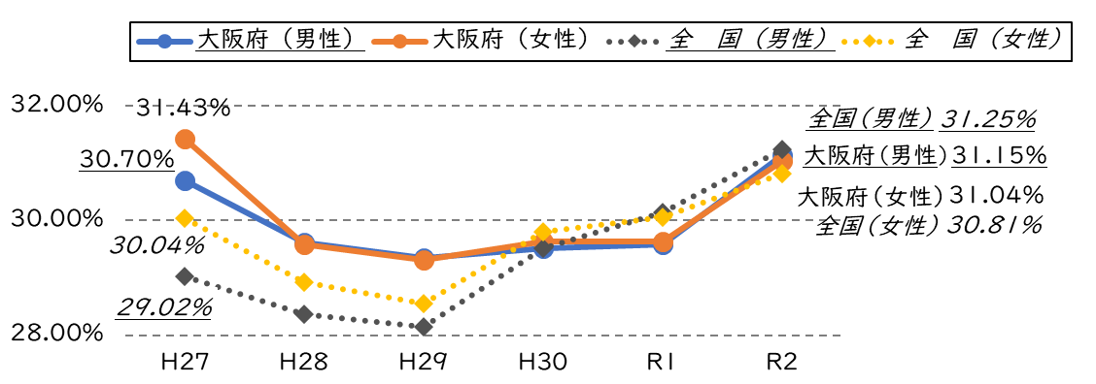

出典：厚生労働省「NDBデータ」

|  |
| --- |
| （※4-4）特定健診：  　生活習慣病予防のために、４０歳から７４歳までの者を対象に医療保険者が実施する健診です。  （※4-5）特定健診受診者：  特定健診受診者のうち特定健診の検査及び質問においてHbA1cを測定し、かつ血糖を下げる薬  またはインスリン注射の使用の有無について回答した者としています。  （※４－6）糖尿病の疑いがある者：  本計画では、特定健診の検査及び質問においてHbA1c6.5%以上、または、血糖を下げる薬又は  インスリン注射使用中と回答の者としています。 |

*7）糖尿病*

* + 特定健診受診者（※4-5）における糖尿病の疑いがある者（※4-6）の割合は、男女ともに横ばい傾向です。
  + 未治療状態が長期にわたると、動脈硬化のリスクが高まり、心筋梗塞や脳梗塞などの病気を発症しやすくなります。

《糖尿病の疑いがある者の割合の推移（大阪府）》



出典：厚生労働省「NDBデータ（特別抽出）」

（C）取り組むべき施策

* 「第４次大阪府健康増進計画」に基づき、「生活習慣病の発症予防」等の、施策を進めていきます。同計画では、「生活習慣病の発症予防」に関し、日常生活における栄養・食生活、身体活動・運動など、“６つの重点分野”において「府民の行動目標」を掲げ、多様な主体と連携・協働した「具体的取組み」を推進することとしています。また、「府民の健康づくりを支える社会環境整備」に関し、府民が自分の健康状況に合った必要な情報を見極め、最善の選択を行うことができる、ヘルスリテラシーの習得等の取組を推進することとしています。

|  |
| --- |
| ＜６つの重点分野＞  「栄養・食生活」　「身体活動・運動」　「休養・睡眠」　「飲酒」　「喫煙」　「歯と口の健康」 |

* また、発症の多くに見られる「予兆・前兆」への「気づき」が重症化防止につながることから、「予兆・前兆」に関する府民への啓発を進めます。

《「第４次大阪府健康増進計画」における取組と目標（「生活習慣病の発症予防」の概要（※4-7））》

|  |  |  |  |
| --- | --- | --- | --- |
| 重点  分野 | 府民の行動目標 | 具体的取組 | |
| 栄養・  食生活 | * 朝食や野菜摂取、栄養バランスのとれた食生活の重要性の理解及び習慣化 * 健康的な食生活を実践し、適正体重の維持 * 個々の健康状態にあった食生活を実践 | * 地域における栄養相談への支援、栄養管理の質の向上 * 学校等における食育等の取組 * 企業や大学等との連携による食生活の改善 * 食生活の改善に向けた普及啓発 | |
| 身体活動  ・運動 | * 日常生活での「身体活動・運動」量の増加及び取組の継続 * 自分の身体状態にあわせた身体活動の継続的な実践 | * 学校や大学、地域における運動・体力づくり * 民間企業等と連携した普及啓発 | |
| 休養・  睡眠 | * 適切な睡眠のとり方の習得・実践 * 早寝早起きの実践及び正しい生活習慣の定着 * 十分な睡眠や余暇時間の確保 | * 休養・睡眠の充実 | |
| 飲酒 | * 年齢、性別、持病等の自分の状況に合った健康に配慮した飲酒の実践 * 2０歳未満及び妊婦の飲酒の防止 | * 生活習慣病のリスクを高める飲酒の減少 * 飲酒と健康に関する啓発・相談 | |
| 喫煙 | * 喫煙行動・受動喫煙が及ぼす健康への影響に関する理解及び適切な行動 * 子どもや妊婦等の喫煙行動・受動喫煙の防止 | * 喫煙率の減少 * 望まない受動喫煙の防止 | |
| 歯と口の  健康 | * 歯と口の健康づくりに関する正しい知識の習得 * 正しい歯みがき習慣や定期的な歯科健診の受診による歯科疾患の予防・早期発見 * 高齢者の咀嚼機能の維持・向上 | * 歯みがき習慣の促進 * 歯と口の健康に係る普及啓発 | |
| ヘルスリテラシー | * 自分の健康状況に合った必要な情報を見極め、最善の選択を行うことができる、ヘルスリテラシーの習得 * 自己の健康管理する力の向上 | | * 学校や大学、職場等におけるヘルスリテラシーの向上 * 女性に関するヘルスリテラシーの向上 * 多様な主体の連携・協働によるヘルスリテラシー・健康づくりの気運醸成 |

|  |
| --- |
| （※4-7）  　本表は「第４次大阪府健康増進計画」に掲載されている「府民の行動目標」等の要旨をまとめたもの  です。詳細は同計画をご参照ください。 |

（2）　循環器病を予防する健診の普及や取組の推進

（A）はじめに

* 健康寿命を延伸し平均寿命との差、すなわち健康上の理由により日常生活に制限のある期間を短縮するには、循環器病対策においても、発症予防を一層推進する必要があります。
* 循環器病の多くは、運動不足、不適切な食生活、喫煙等の生活習慣や肥満等の健康状態に端を発して発症することから、生活習慣病の予防及び早期発見が大切です。
* 生活習慣病の早期発見や重症化予防を進めることについては、大阪府では「第４次大阪府健康増進計画」に基づき、指標を用いつつ現状と課題を明示しています。本項目においても、同計画で示されている課題等を参照しつつ、取り組むべき施策について整理します。

（B）現状と課題

*1）特定健診・特定保健指導*

* + 大阪府における特定健診の受診率及び特定保健指導（※4-8）の実施率は、ともに、向上していますが、全国と比較して低位を推移しています。

《特定健診の受診率の推移》

**（%）**

出典：厚生労働省「特定健康診査・特定保健指導の実施状況」

|  |
| --- |
| （※4-8）特定保健指導：  　特定健診の結果、予防効果が多く期待できる者を対象に医療保険者が実施する保健指導です。 |



《特定保健指導の実施率の推移》



**（%）**

（C）取り組むべき施策

* 「第４次大阪府健康増進計画」における「生活習慣病の早期発見・重症化予防」に基づき、施策を進めていきます。

《「第４次大阪府健康増進計画」における取組と目標（「生活習慣病の早期発見・重症化予防」の概要（※4-9））》

|  |  |  |
| --- | --- | --- |
| 重点  分野 | 府民の行動目標 | 具体的取組み |
| けんしん  （健診・がん検診） | * 定期的なけんしん受診による、疾患等の発症予防、早期発見 | * けんしん受診率向上に向けた取組 * 特定健診、がん検診における受診促進 * ライフステージや性差に応じた普及啓発 |
| 重症化  予防 | * 疾患発見時の速やかな受診及び疾患に応じた継続的治療 | * 特定保健指導の促進 * 未治療者や治療中断者に対する医療機関への受診勧奨の促進 * 医療データを活用した受診促進策の推進 * 糖尿病の重症化予防 * 早期治療・重症化予防に係る普及啓発 |

|  |
| --- |
| （※4-9）  　本表は「第４次大阪府健康増進計画」に掲載されている「府民の行動目標」等の要旨をまとめたもの  です。詳細は同計画をご参照ください。 |

エス・ディー・ジーズ　目標8

働きがいも経済成長もエス・ディー・ジーズ　目標17

パートナーシップで目標を達成しようエス・ディー・ジーズ　目標3

すべての人に健康と福祉を第2節　保健、医療及び福祉に係るサービスの提供体制の充実

（1）　救急医療体制の整備

（A）はじめに

* 循環器病は急激に発症し、数分から数時間の単位で生命に関わる重大な事態に陥ることも多くみられます。循環器病の治療に関しては、近年技術的な進歩が著しく、発症後早急に適切な治療を行うことで、予後の改善につながる可能性があることから、急性期には早急に適切な診療を開始する必要があります。
* 消防法（昭和２３年法律第１８６号）において、消防機関による救急業務としての傷病者の搬送及び医療機関による傷病者の受入れの「迅速かつ適切な実施を図るため、傷病者の搬送及び傷病者の受入れの実施に関する基準～（中略）～を定めなければならない。」（第３５条の５第１項）（※4-10）とされており、大阪府では「傷病者の搬送及び受入れの実施基準」（以下「実施基準」という。）を策定するなどにより、府内の二次救急医療機関（※4-11）及び三次救急医療機関（※4-12）を含めた救急医療体制の構築を行っています。早急に適切な診療のためには、当該基準の運用状況を、継続的に検証・見直しをすることが必要です。
* 一方で救急医療体制を支える医療従事者、とりわけ、救急科医師の確保が課題になっています。
* 本項目ではこうした事項を踏まえ、大阪府の循環器病対策を中心とした救急医療体制について整理します。

（Ｂ）現状と課題

*1）救急搬送状況*

* + 脳血管疾患患者及び心疾患患者の救急搬送における、消防機関が覚知してから患者を病院に収容するまでに要した平均時間は、脳血管疾患で３９．７分、心血管疾患で３７．０分となっており、全搬送事案の平均時間より脳血管疾患で６．０分、心血管疾患で８．７分早くなっており、比較的迅速な救急搬送が行われています。

|  |
| --- |
| （※4-10）消防法第35条の５第１項抜粋：  　都道府県は、消防機関による救急業務としての傷病者（第二条第九項に規定する傷病者をいう。～（中略）～）の搬送（以下この章において「傷病者の搬送」という。）及び医療機関による当該傷病者の受入れ（以下この章において「傷病者の受入れ」という。）の迅速かつ適切な実施を図るため、傷病者の搬送及び傷病者の受入れの実施に関する基準（以下この章において「実施基準」という。）を定めなければならない。  （※4-１1）二次救急医療機関  　入院治療を必要とする重症・中等症患者を受け入れる医療機関です。  （※4-12）三次救急医療機関  　二次救急医療機関では対応できない重症・重篤患者を受け入れる医療機関です。 |

* + しかし、新型コロナウイルス感染症の影響で、平均時間が増加しており、新興感染症発生・まん延時等においても、迅速かつ適切に搬送できる体制の維持・確保が必要です。

《覚知から病院収容までの平均時間（単位：分）》

（脳血管疾患） 　　　　　　　　　（心血管疾患）





出典：大阪府「医療対策課調べ」

*2）救急科医師の確保*

* + 平成３０年７月に成立した働き方改革を推進するための関係法律の整備に関する法律（平成３０年法律第７１号）により、労働基準法（昭和２２年法律第４９号）などが改正され、診療に従事する医師に対して、令和６年４月から新たな時間外労働の上限規制が適用されます。

《医師の時間外労働規制について》

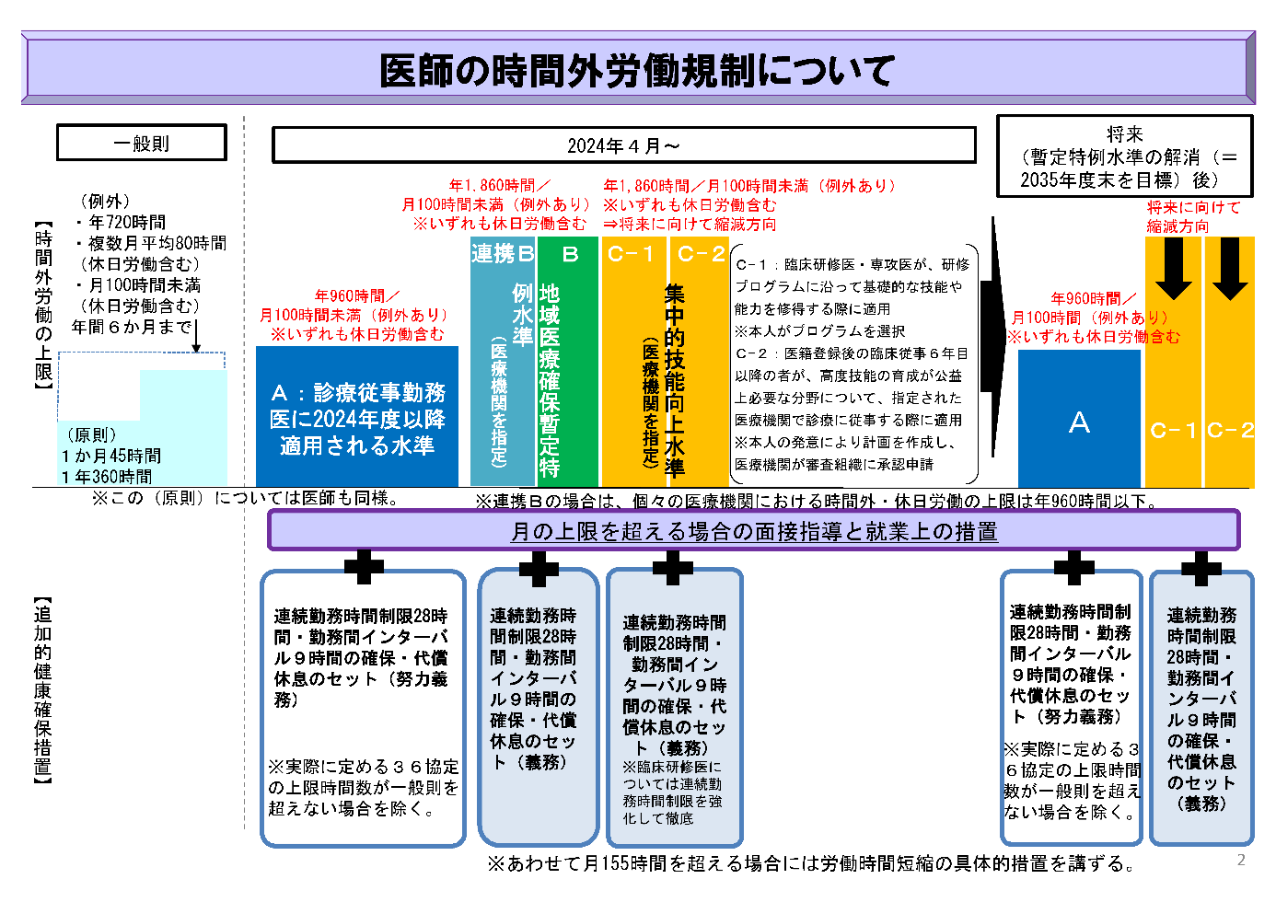

出典： 「第１１回医師の働き方改革の推進に関する検討会」

（令和２年１２月１４日）資料（厚生労働省）

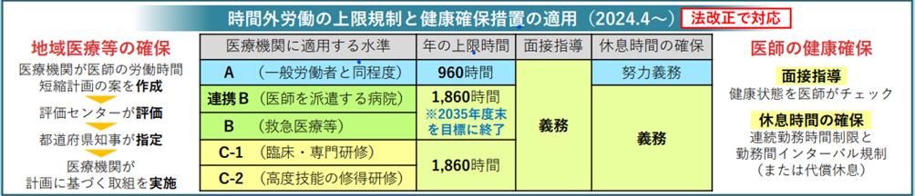

《時間外労働の上限規制と健康確保措置の適用（2024.4～）》

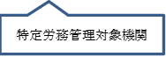

出典： 厚生労働省「医師の働き方改革概要」を一部加工

* + 令和５年８月に、大阪府が府内の医療施設及び医師を対象に実施した実態調査において、年間の時間外労働９６０時間（※4-13）を１００%としたときの病院・診療所別、診療科別の超過時間の割合を算出したところ、最も割合が高かったのは、「病院の救急科」となっています。今後、救急科医師の需要が高まる上、先述の医師の時間外労働規制を踏まえると、救急科は医師確保がさらに必要な領域となっています。

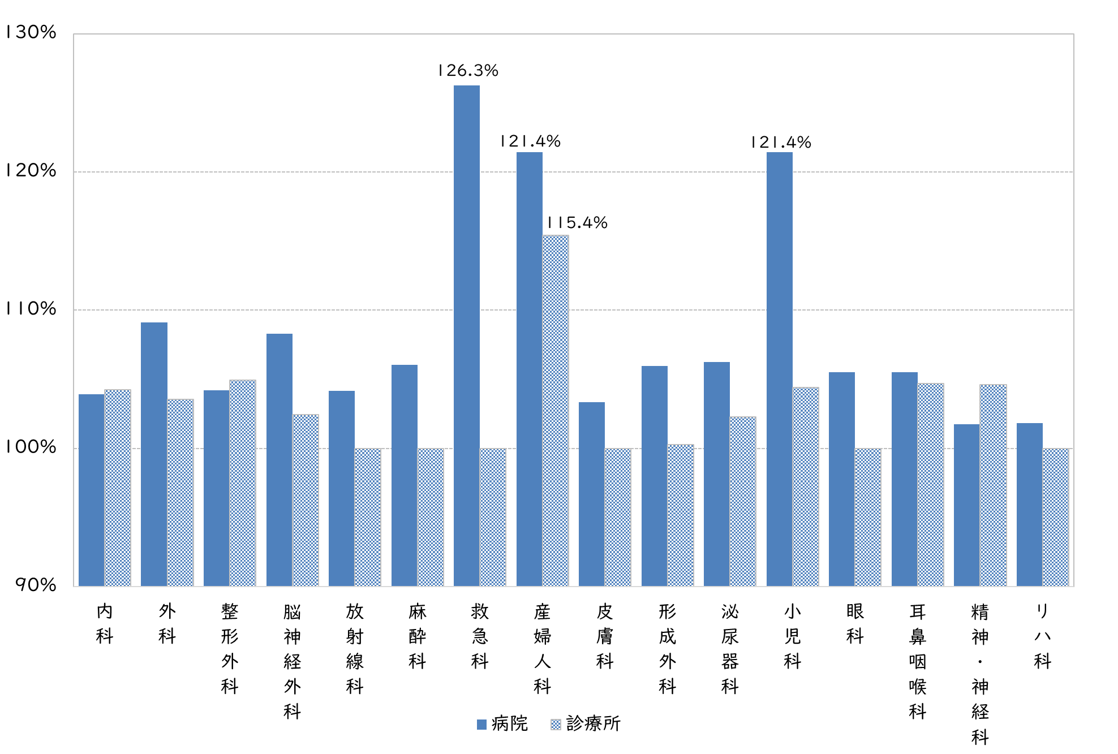

《年間時間外労働９６０時間を１００%としたときの診療科別超過時間割合》

※１００%を超える部分が超過時間です。

出典：大阪府「医師確保計画策定のための実態調査」

|  |
| --- |
| （※4-13）「年間の時間外労働９６０時間」について：  　「第20回医師の働き方改革に関する検討会」における「医師の時間外労働規制」で示された、「診療従事勤務医に令和６年度以降に適用される水準」（年960時間／月100時間（例外あり）。「A水準」）を基にしています。 |

* + 大阪府内における令和２年の従事医師数は２５，２５３人で、平成３０年に比べ８３９人（3.4％）の増となっています。診療科別に従事医師数をみると、救急科は324人で、平成３０年に比べ17人（5.6％）の増となっています。
  + 大阪府内における令和４年中の救急搬送患者数は５４０，０６６人であり、全救急搬送患者の59.６％を高齢者が占めています。今後、高齢化の影響による救急搬送患者の増加が見込まれていることから、引き続き救急医師の確保が必要です。これまで医師の長時間労働により医療体制は支えられてきた部分がありましたが、若い世代の職業意識の変化などにより、今後も継続して医師を確保していくためには、勤務環境改善が必要です。

《診療科別従事医師数》

|  |  |  |  |
| --- | --- | --- | --- |
|  | H30 | R2 | 増減率  (R2／H30） |
| 救急科 | ３０７ | ３２４ | ５.６％ |
| 全診療科総数 | 24,414 | 25,253 | 3.4% |

出典：厚生労働省「医師・歯科医師・薬剤師統計」

（C）取り組むべき施策

○実施基準の運用状況を継続的に検証するため、救急隊による搬送先医療機関の選定

を支援するとともに、救急隊が入力する「病院前情報」と受入医療機関が入力する「病院

後情報」を集約し、分析・検証を行う「大阪府救急搬送支援・情報収集・集計分析システ

ム」（）（※4-14）を活用し、引き続き迅速かつ適切な救急搬送に寄与していきます。

○総務省消防庁通知（※4-15）において、救急活動時における12誘導心電図（※4-16）の測定及

び測定結果の伝達・伝送の導入に関する検討並びに導入に伴う救急隊員への教育機会

の確保に関する検討について求められたことを踏まえ、大阪府内の消防機関における12

誘導心電図の導入促進及び救急隊員への研修実施等の学習機会の確保をめざします。

○地域医療支援センター（※4-17）を運営し、「医師の偏在対策（地域偏在対策及び診療科偏

在対策）」と「医師個人のキャリア形成」の両立を目的とした「キャリア形成プログラム」を

活用した地域枠医師等の派遣調整や、医療機関等の求人情報及び府内医療機関等で

の就職を希望する医師を登録し、無料で紹介・斡旋を行うドクターバンク事業を行うととも

に、大学等と連携し、医学生及び若手医師を対象とした救急セミナーを開催するなどによ

り、救急医の確保に努めます。

* また、地域枠学生等を対象に地域医療に対する意識の涵養を図り、学生期間を通じて、地域医療に貢献するキャリアを描けるよう支援することを目的に策定する「キャリア形成卒前支援プラン」について、一般枠の学生も対象とし、地域医療に貢献する意欲を持つ学生のすそ野を広げることで、救急医など地域において必要な医師の確保を図ります。

|  |
| --- |
| （※4-14）ORION：  「大阪府救急搬送支援・情報収集・集計分析システム」の名称の英語表記「**O**saka emergency information **R**esearch **I**ntelligent　**O**peration **N**etwork system」の略称。実施基準の検証のための取組の一環として、ICTを用いた病院検索や情報共有、救急医療に関する情報の集約化及び情報の集計・分析が行えるシステムとして、平成２５年１月に運用が開始されたものです。  （※4-15）令和２年３月２７日付け消防救第８３号消防庁救急企画室長通知「救急隊における観察・処置等について」を指します。  （※4-16）12誘導心電図：  　不整脈や心筋の異常（心筋梗塞等）を検索することを主目的として、１２の方向から心筋の微弱な電気の流れを見る検査方法を示すものです。  （※4-17）地域医療支援センター：  　平成２３年度から開始した医師のキャリア形成をサポートする事業を行う拠点であり、医師不足対策を総合的・効果的に実施することを目的に設置されました。「大阪府内で医学部を設置している５つの大学」及び「地域の中核的な役割を担っている病院」との連携・協力のもとに構築する人材育成ネットワークの中で、個々の医師の意向も踏まえながら、医師が適切な時期に適切な研修・指導を受け、効率的にキャリアアップが図れるように情報提供と調整を行っています。 |

* さらに、救急医の確保に向け、大阪府医療勤務環境改善支援センターを中心に医療機関における勤務環境の改善のための取組を促進します。

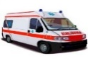

**119**

**要請**

**現場活動**

**病院選定**

**受入れ**

**（入院等）**

**転帰**

**（退院等）**

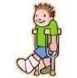

病院前情報

実施基準に基づく傷病者の観察・病院選定情報等

病院後情報

診断名・治療

実施基準の運用状況を継続的に検証し、救急医療体制の充実を図る

搬送

《ORION概念図》

地域医療支援センター概念図を表示。



出典：「第８回地域医療構想及び医師確保計画に関するワーキンググループ」資料（厚生労働省）

《地域医療支援センター概念図》

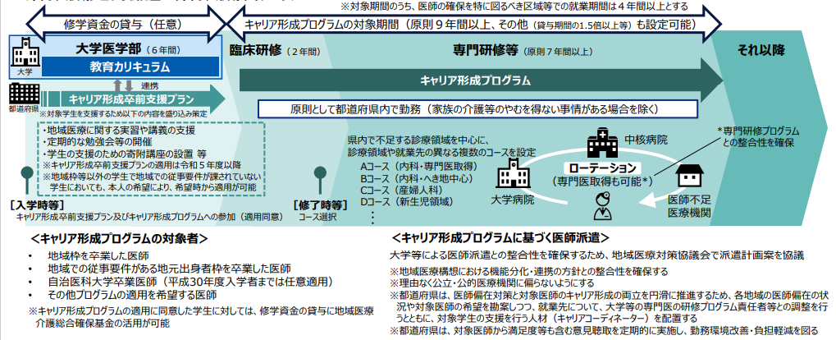

《キャリア形成プログラムに基づくキャリア形成のイメージ》

* 地域医療支援センターは、都道府県内の医師不足の状況を個々の病院レベルで分析し、優先的に支援すべき医療機関を判断するとともに、医師のキャリア形成上の不安を解消しながら、大学などの関係者と地域医療対策協議会などにおいて調整の上、地域の医師不足病院の医師確保を支援すること等の役割を担います。

出典：「第２３回医師需給分科会」資料（厚生労働省）

（2）　循環器病に係る医療提供体制の構築

　1．脳血管疾患（脳卒中）の医療提供体制

（A）はじめに

* 脳血管疾患は、脳血管の異常が存在する病気等の総称で、一過性脳虚血発作（TIA）、脳血管障がい（梗塞や出血等）、脳血管病変（動脈瘤や奇形等）等があり、発症直後の急性期治療が特に必要なのは「脳卒中」になります。
* 脳卒中は、脳の血管が破れるか詰まるかして脳の神経細胞が障がいされる病気で、症状が出現し確定したものであり、脳梗塞（脳血管の閉塞）、脳出血（脳血管の破たん）、くも膜下出血（脳動脈瘤の破たん等）に大別されます。
* 第2章第2節で触れたように、脳卒中を含む脳血管疾患は、大阪府における主たる死因や介護が必要な状況に至った主たる原因に挙げられる疾患であることから病期に応じた切れ目のない医療体制を構築していくことが求められます。
* 大阪府では「第８次大阪府医療計画」に基づき、脳血管疾患に関する医療提供体制の課題等を明示し、施策を進めているところです。本項目では、同計画において示されている内容に基づき、脳血管疾患（脳卒中）の医療提供体制について整理します。

（Ｂ）現状と課題

*1）医療提供体制*

* + 大阪府では脳血管疾患における病院の推計入院患者数・受療率は、年々減少傾向にあり、令和２年の入院患者数は８，５００人、受療率は人口１０万対9６となっています。
  + また、大阪府における脳血管疾患患者の平均在院日数（８０．７日）は全国（８１．５日）と比較して短く、二次医療圏別では南河内二次医療圏と泉州二次医療圏が長くなっています。



《退院患者平均在院日数（H29年）》

《脳血管疾患の患者数》



出典：厚生労働省「患者調査」

※平均在院日数：令和２年患者調査では、元号変更に伴う退院患者の平均在院日数の特異値が散見されたため、ここでは平成29年患者調査の結果を記載しています。

* + 大阪府における脳血管疾患による死亡者数は、平成２０年には６，４９６人でしたが、令和２年には５，４３７人となり減少傾向にあります。
  + 脳血管疾患による死亡者数は、令和２年には全死亡者数の5.9％を占め、内訳は脳内出血１，６１６人、脳梗塞３，０２７人、くも膜下出血６２８人、その他の脳血管疾患１６６人となっています。
  + 脳卒中を含む脳血管疾患の年齢調整死亡率は減少傾向にあり、令和２年には、男性は人口１０万対７８．６、女性は人口１０万対４５．５となり、全国都道府県順位では男性４５位、女性４７位であり、全国でも良い水準です。

《脳血管疾患の年齢調整死亡率（人口10万対）》

《脳血管疾患の死亡者数》

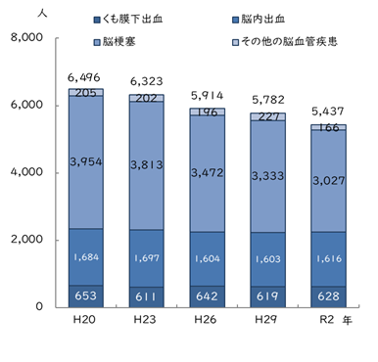

出典：厚生労働省「人口動態統計」

* + 府内において、脳卒中の急性期治療を行う病院は１０５施設（平成２９年度には１１０施設）、うち、脳動脈瘤根治術可能な病院が９０施設（同９４施設）、脳血管内手術可能な病院が８４施設（同７７施設）、t-PA治療可能な病院が８３施設（同７３施設）あります。また、脳血管疾患等リハビリテーション病院は３７７施設（同３６６施設）あります。

脳血管疾患（脳卒中）の医療提供体制を維持するとともに、これらの病院間の連携体制を構築していくことも求められています。

《脳卒中治療を行う病院数（令和５年６月３０日現在）》



出典：大阪府「医療機関情報システム」

《人口10万人対の脳血管疾患等リハビリテーションを行う病院数》

《人口10万人対の脳卒中の急性期治療を行う病院数》

* いずれも、令和５年６月３０日現在の数値。
* 「人口１０万人対」算出にあたり、大阪府総務部「大阪府の推計人口（令和４年１０月１日現在）」を引用。

出典：大阪府「医療機関情報システム」

* + 脳卒中の急性期治療を行う病院のうち、集中治療室を有する病院とその病床数は、59施設５９５床（平成２９年度には５５施設５３４床）、高度治療室が５０施設４３５床（同44施設435床）、脳卒中専用集中治療室が3０施設２４９床（同２１施設１８０床）となっています。
  + 脳血管疾患等リハビリテーションを行う病院のうち、回復期リハビリテーション病床を有する病院とその病床数は１０９施設６，６９８床（平成２9年度には９８施設５，７２６床）となっています。



《病院数と各病床数（令和５年６月３０日現在）》

出典：大阪府「医療機関情報システム」

《脳卒中治療（急性期）を行う病院の人口10万人対のICU・HCU・SCU病床数》

《脳卒中治療（回復期）を行う病院の人口10万人対の回復期リハビリテーション病床数》

* いずれも、令和５年６月３０日現在の数値。
* 「人口１０万人対」算出にあたり、大阪府総務部「大阪府の推計人口（令和４年１０月１日現在）」を引用。

出典：大阪府「医療機関情報システム」

* + 脳卒中治療（急性期）を行う病院105施設（平成２９年度には１１０施設）のうち、自院と他院・他施設との退院・転院調整等を担う地域医療連携室を設置している病院は１０４施設（９９．０％）（同１０７施設（９７．３%））あります。

《脳卒中治療（回復期）を行う病院のうち地域医療連携室を設置している病院》

《脳卒中治療（急性期）を行う病院のうち地域医療連携室を設置している病院》

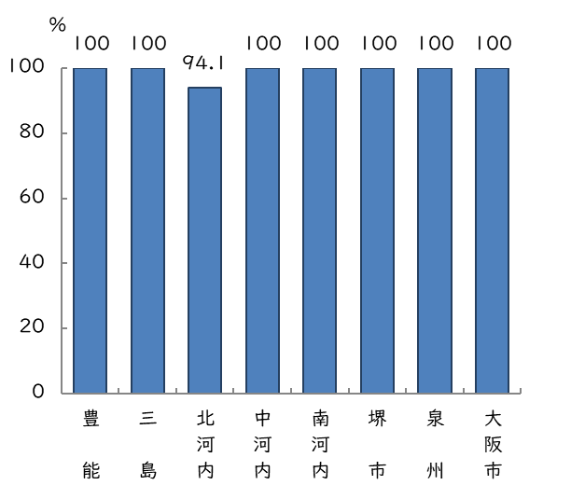

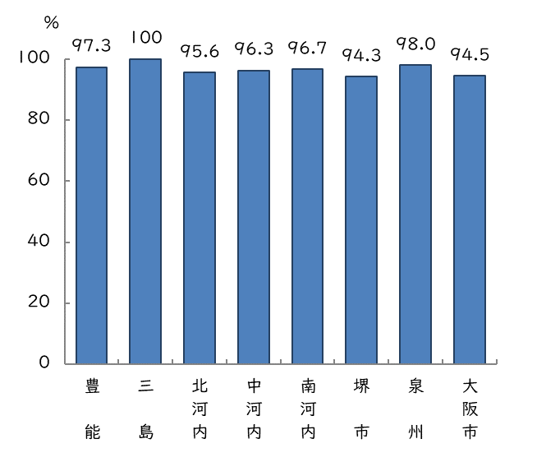

* いずれも、令和５年６月３０日現在の数値。

出典：大阪府「医療機関情報システム」

* + 二次医療圏間の流出入はありますが、府内において、自宅等から脳血管疾患治療を実施する医療機関までの移動時間は、概ね３０分以内となっています。

《医療機関への移動時間に関する人口カバー率（H27年度）》

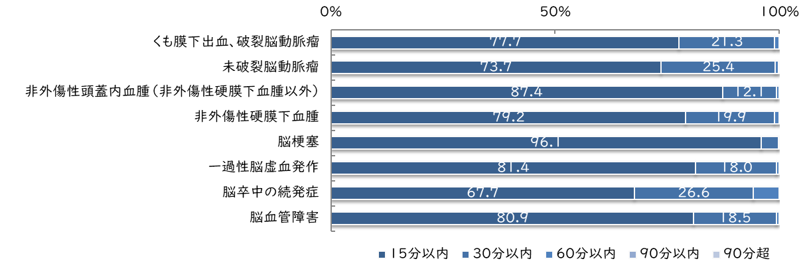

出典：厚生労働省「データブックDisk2（平成２８年度）」、

tableau public公開資料（https://public.tableau.com/profile/kbishikawa#!/）

*2）医師確保*

* + 大阪府内における令和２年の従事医師数は２５，２５３人で、平成３０年に比べ８３９人（3.4％）の増となっています。診療科別に従事医師数をみると、脳神経内科は４１５人で、平成３０年に比べ２２人（5.6％）の増、一方、脳神経外科は５６２人で、平成３０年に比べ２０人（3.4％）の減となっています。今後の高齢者化社会も見据え、引き続き医師確保に取り組む必要があります。

《診療科別従事医師数》

|  |  |  |  |
| --- | --- | --- | --- |
|  | H30 | R2 | 増減率  (R2／H30） |
| 脳神経内科 | ３９３ | ４１５ | 5.6％ |
| 脳神経外科 | ５８２ | ５６２ | -3.4％ |
| 全診療科総数 | ２４,414 | 25,253 | 3.4％ |

出典：厚生労働省「医師・歯科医師・薬剤師統計」

* + 年間の時間外労働960時間を１００%としたときの病院・診療所別、診療科別の超過時間の割合について、救急科までは至らないものの、内科（脳神経内科を含む）及び脳神経外科は１００％を超過しています。救急科の医師確保でも触れましたが、若い世代の職業意識の変化などにより、今後も継続して医師を確保していくためには、勤務環境改善が必要です。

《年間時間外労働960時間を100%としたときの診療科別超過時間割合（再掲）》

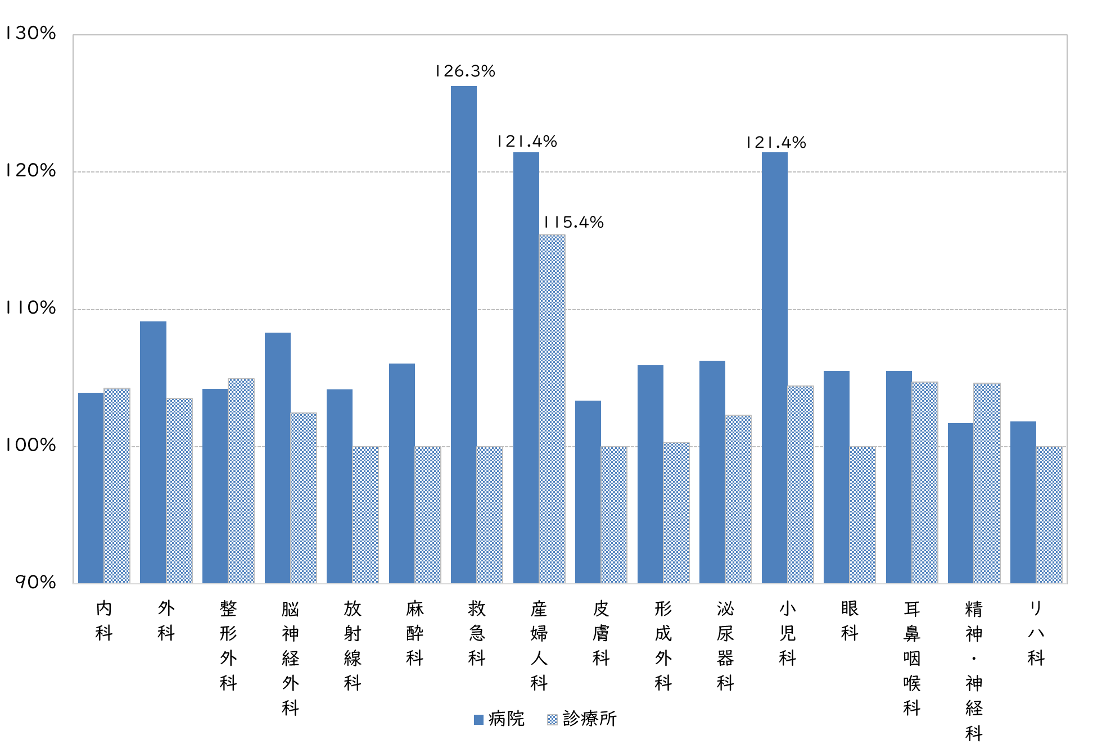

※１００%を超える部分が超過時間です。

出典：大阪府「医師確保計画策定のための実態調査」

（C）取り組むべき施策

* 脳卒中をはじめとした脳血管疾患の救急患者の搬送・受入れに関する課題について、ORIOＮを活用して検証・分析を行います。
* 脳血管疾患の医療体制（医療提供体制、医療連携体制）の状況等を把握し、関係者間でめざすべき方向性の共有を図ることにより、地域の医療機関の自主的な医療機能の分化・連携の取組を促進します。
* 脳神経内科医・脳神経外科医の確保に向け、大阪府医療勤務環境改善支援センターを中心に医療機関における勤務環境の改善のための取組を促進します。
* 研修医、医学生等を対象とした関係機関によるセミナーを実施し、また医療現場の見学を奨励するなどにより、脳神経内科医・脳神経外科医の確保に努めます。

　2．心血管疾患の医療提供体制

（A）はじめに

* 心血管疾患は、心臓や血管等の循環器の病気で、虚血性心疾患（急性心筋梗塞、狭心症等）、心不全（急性心不全、慢性心不全）、大動脈疾患（急性大動脈解離等）等があげられます。
* 心血管疾患が発症すると、急性心筋梗塞や大動脈解離の場合は強い痛みが生じることがあります。また、慢性心不全の場合は心臓から血液を送り出したり、心臓が血液を受け取ったりするポンプ機能が低下することにより、呼吸困難や息切れなどの様々な症状をきたします。
* 心血管疾患も脳血管疾患と同様、大阪府における主たる死因に挙げられる疾患であることから、病期に応じた切れ目のない医療体制を構築していくことが求められます。
* 大阪府では「脳血管疾患（脳卒中）の医療提供体制」と同様、「第8次大阪府医療計画」に基づき、心血管疾患に関する医療提供体制の課題等を明示し、施策を進めます。
* ついては、本項目においても、これらの計画において示されている内容に基づき、整理します。

（Ｂ）現状と課題

*1）医療提供体制*

* + 大阪府では、虚血性心疾患の病院における推計入院患者数・受療率は年々減少傾向にあり、令和２年の入院患者数は800人、受療率は人口10万対９となっています。
  + 大阪府における心血管疾患患者の平均在院日数（8.7日）は全国（8.6日）とほぼ同等となっています。



《虚血性心疾患の患者数（入院）》

《退院患者平均在院日数（H29年）》



全国8.6

出典：厚生労働省「患者調査」

※平均在院日数：令和２年患者調査では、元号変更に伴う退院患者の平均在院日数の特異値が散見されたため、ここでは平成29年患者調査の結果を記載しています。

* + 大阪府では急性心筋梗塞による死亡者数は減少傾向にありますが、心不全による死亡者数、大動脈瘤及び解離による死亡者数は増加傾向にあります。

《大動脈瘤及び解離の死亡者数》

《心血管疾患の死亡者数》

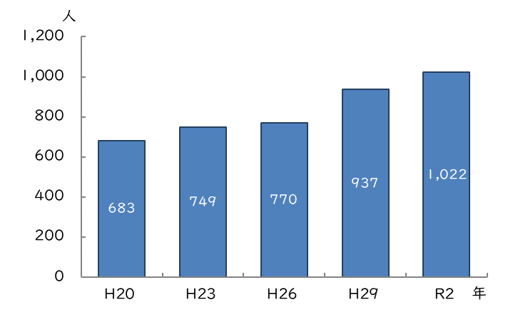

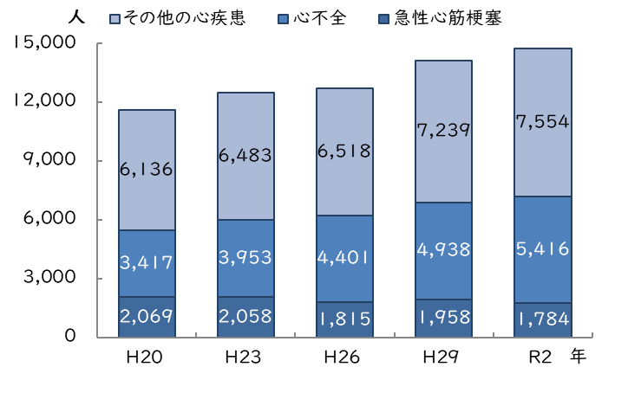

11,622

12,494

12,734

14,135

14,754

出典：厚生労働省「人口動態統計」

* + 心疾患の年齢調整死亡率は減少傾向にあり、令和２年には男性は人口１０万対217.6、女性は人口１０万対１２２．７となっていますが、全国都道府県順位では男性４位、女性５位と低い水準となっています。

《心疾患の年齢調整死亡率（人口１０万対）》

出典：厚生労働省「人口動態統計」



* + 府内において、心血管疾患の急性期治療を行う病院は１１７施設（平成２９年度には１１７施設）、うち、経皮的冠動脈形成術可能な病院が１０９施設（同１１０施設）、経皮的冠動脈ステント留置術可能な病院が１１６施設（同１１６施設）、冠動脈バイパス術可能な病院が４４施設（同４４施設）あります。

また、心大血管疾患リハビリテーション病院は９１施設（同７７施設）あります。

心血管疾患の医療提供体制を維持するとともに、これらの病院間の連携体制を構築していくことも求められています。

《心血管疾患治療を行う病院数（令和５年６月３０日現在）》



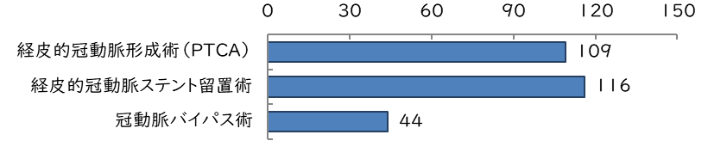

出典：大阪府「医療機関情報システム」

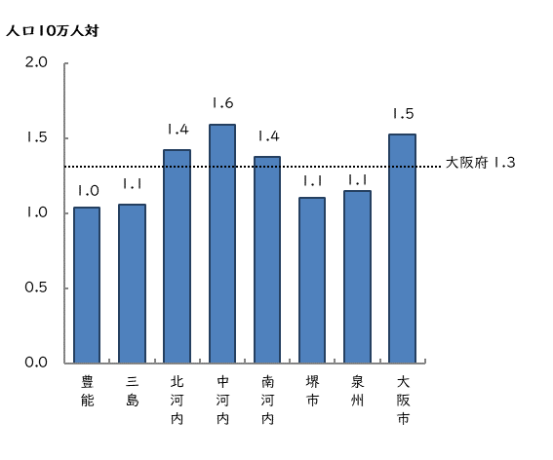

《人口10万人対の心大血管疾患リハビリテーションを行う病院数》

《人口１０万人対の心血管疾患の急性期治療を行う病院数》

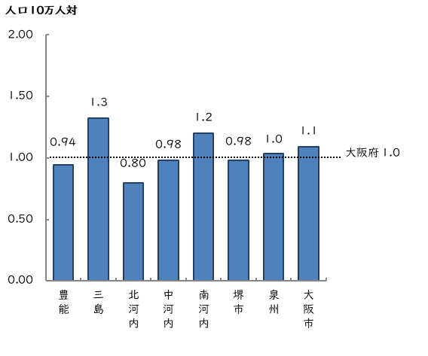

* いずれも、令和５年６月３０日現在の数値。
* 「人口１０万人対」算出にあたり、大阪府総務部「大阪府の推計人口（令和４年１０月１日現在）」を引用。

出典：大阪府「医療機関情報システム」

* + 心血管疾患の急性期治療を行う病院のうち、集中治療室を有する病院とその病床数は、６０施設６１０床（平成２９年度には５６施設５３７床）、高度治療室が６３施設５６３床（同５２施設５０７床）、冠状動脈疾患専門集中治療室（特定集中治療室のうち、特に冠疾患専用の部門を有するもの）が１９施設１３０床（同１８施設１０４床）となっています。

《病院数と各病床数（令和５年６月３０日現在）》



*「ICU」「HCU」を「CCU」として使用している場合があるため、「ICU」「HCU」と「CCU」の数は重複して計上されている可能性があります。

出典：大阪府「医療機関情報システム」

《心血管疾患治療を行う病院の人口１０万人対のICU・HCU病床数（令和５年６月３０日現在）》

* 「人口１０万人対」算出にあたり、大阪府総務部「大阪府の推計人口（令和４年１０月１日現在）」を引用。

出典：大阪府　「医療機関情報システム」

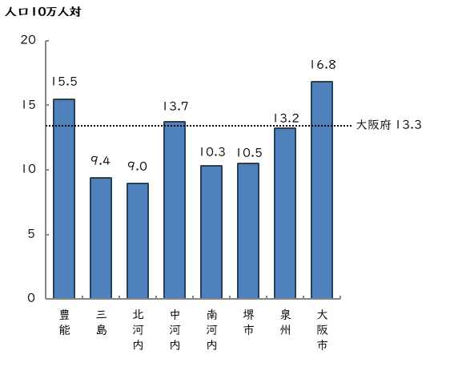

* + 心血管疾患の急性期治療を行う病院１１７施設（平成２９年度には１１７施設）のうち、自院と他院・他施設との退院・転院調整等を担う地域医療連携室を設置している病院は全１１７施設（１００%）（同１１５施設（９８．３%））となっています。
  + 心大血管疾患リハビリテーションを行う病院９１施設（同７７施設）のうち、地域医療連携室を設置している病院は９０施設（９８．９％）（同７６施設（９８．７%））あります。

《心大血管疾患リハビリテーションを行う病院のうち地域医療連携室を設置している病院》

《心血管疾患の急性期治療を行う病院のうち地域医療連携室を設置している病院》

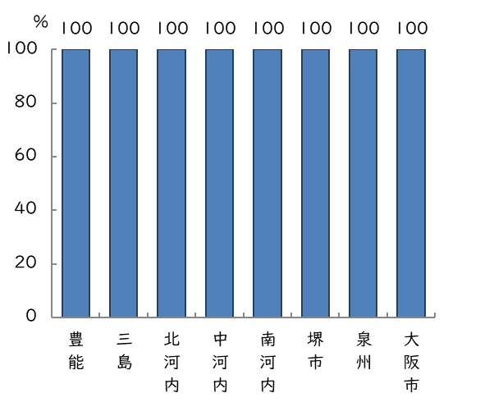

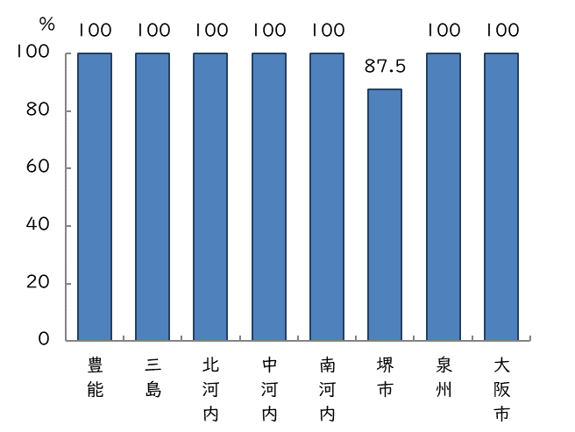

* いずれも、令和５年６月３０日現在の数値。

出典：大阪府「医療機関情報システム」

* + 二次医療圏間の流出入はありますが、府内において、自宅等から心血管疾患の治療を実施する医療機関までの移動時間は、多くの疾患において概ね３０分以内となっています。

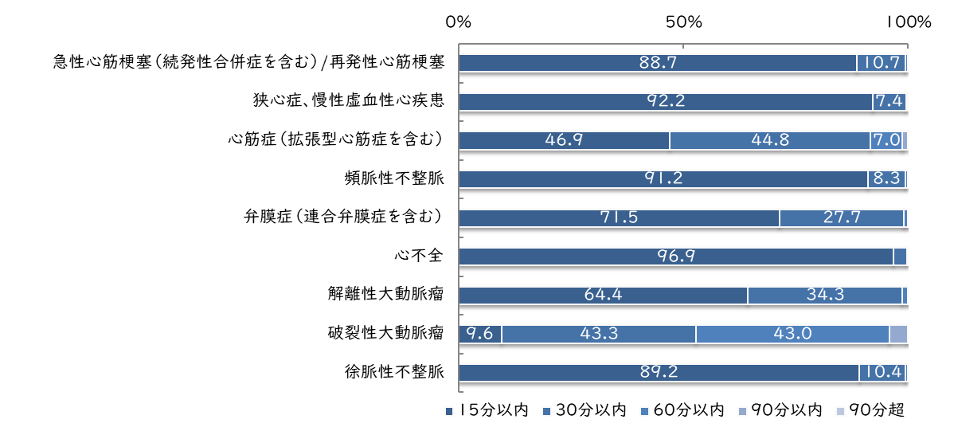

《医療機関への移動時間に関する人口カバー率（H27年度）》

出典：厚生労働省「データブックDisk2（平成２８年度）」、

tableau public公開資料（https://public.tableau.com/profile/kbishikawa#!/）

1. *医師確保*
   * 大阪府内における令和２年の従事医師数は２５，２５３人で、平成３０年に比べ８３９人（3.4％）の増となっています。診療科別に従事医師数をみると、循環器内科は１，０２９人で、平成３０年に比べ４人（０．４％）の増、心臓血管外科は２８５人で、平成３０年に比べ６人（２．２％）の増と、ともに横ばいとなっております。今後の高齢者化社会も見据え、引き続き医師確保に取り組む必要があります。

《診療科別従事医師数》

|  |  |  |  |
| --- | --- | --- | --- |
|  | H30 | R2 | 増減率  (R2／H30） |
| 循環器内科 | 1,025 | 1,029 | 0.4％ |
| 心臓血管外科 | 279 | 285 | 2.2％ |
| 全診療科総数 | ２４,414 | 25,253 | 3.4％ |

出典：厚生労働省「医師・歯科医師・薬剤師統計」

* + 年間の時間外労働９６０時間を１００%としたときの病院・診療所別、診療科別の超過時間の割合について、救急科までは至らないものの、内科（循環器内科を含む）及び外科（心臓血管外科を含む）は１００％を超過しています。前述のように、若い世代の職業意識の変化などにより、今後も継続して医師を確保していくためには、勤務環境改善が必要です。



《年間時間外労働９６０時間を１００%としたときの診療科別超過時間割合（再掲）》

※１００%を超える部分が超過時間です。

出典：大阪府「医師確保計画策定のための実態調査」

（C）取り組むべき施策

* 心血管疾患の救急患者の搬送・受入れに関する課題について、ＯＲＩＯＮを活用して検証・分析をします。
* 心血管疾患の医療体制（医療提供体制、医療連携体制）の状況等を把握し、関係者間でめざすべき方向性の共有を図ることにより、地域の医療機関の自主的な医療機能の分化・連携の取組を促進します。
* 循環器内科医・心臓血管外科医の確保に向け、大阪府医療勤務環境改善支援センターを中心に医療機関における勤務環境の改善のための取組を促進します。
* 研修医、医学生等を対象とした関係機関によるセミナーを実施し、また医療現場の見学を奨励するなどにより、循環器内科医・心臓血管外科医の確保に努めます。

　3．小児期・若年期から配慮が必要な循環器病への対策

（A）はじめに

* 循環器病の中には、１００人に１人の割合で出生する先天性心疾患や小児不整脈、小児脳卒中、家族性高コレステロール血症等といった小児期・若年期から配慮が必要な疾患があります。

（B）現状・課題

* 2022年度（令和4年度）における「小児慢性特定疾病疾患群別交付者割合」の円グラフ。小児慢性特定疾病児（原則１８歳未満）に係る経済的負担の軽減を図るため、医療費助成を行っています。小児慢性特定疾病疾患群別での助成金交付者の割合を見ると、慢性心疾患が２番目に多い１８．４％(１，５２４人)を占めており、平成２８年度の１７．６%(１，８０１人)と比べると横ばいで推移しています。

《小児慢性特定疾病疾患群別交付者割合（令和４年度）》

出典：「第8次大阪府医療計画」

* 慢性心疾患などの慢性疾患児やその家族等に対しては、療育生活を支える様々な支援のニーズが高まっており、慢性疾患児等の健康の保持増進や自立の促進を図る必要があります。慢性疾患児の自立や成長を促進するための支援として、都道府県・政令市・中核市において、平成２７年１月から療育相談、巡回相談、ピアカウンセリング等を行っています。府では、療育相談・巡回相談等を保健所にて、ピアカウンセリングを委託により大阪難病相談支援センターにてそれぞれ実施しています。
* 医療の進歩により、多くが成人期を迎えるようになった小児期発症慢性疾患患者が、成人後も適切な医療が継続できるよう小児期医療と成人期医療の懸け橋となる移行期医療体制の整備が求められています。府では、全国に先駆け、平成３１年に大阪母子医療センター内に「大阪府移行期医療支援センター」を設置し、発達段階を考慮した病名や病態説明などの自律・自立支援や、小児診療科と成人診療科が連携して、適切な医療を生涯にわたり受けられるよう取り組んでいます。

（C）取り組むべき施策

○慢性心疾患などの慢性疾患や身体障がいのある児童や保護者が、必要な医療や療育を

　受けながら、地域で安心して生活ができるよう、保健所における専門職による訪問指導や

療育相談を引き続き実施し、疾患や療養についての学習会や交流会を充実します。

* 小児期・若年期の循環器病について、移行期医療支援センター事業を通じて、発達段階を考慮した自律・自立支援や、成人科医療機関等での必要な医療を継続して受けられるようにするとともに、成人移行期の医療体制整備に向け小児診療科と成人診療科、関係機関が連携して切れ目のない医療提供及び患者支援ができるような仕組みづくりのための移行期医療・自立支援に関する現状調査、啓発、関係者への研修を行います。

（3）　社会連携に基づく循環器病対策及び循環器病患者支援

（A）はじめに

* 循環器病患者は、脳卒中発症後の後遺症の残存や心血管疾患治療後の身体機能の低下等により、生活の支援や介護が必要な状態に陥る場合があります。また、再発や増悪等を繰り返す特徴があることから、その予防のための生活習慣の改善や服薬の徹底など適切な管理及びケアを行うことが必要です。
* その際には、必要に応じて、介護保険制度や障がい者の日常生活及び社会生活を総合的に支援するための法律（平成１７年法律第１２３号）に基づく支援体制との整合性を図ることも重要です。
* 大阪府では、「第８次大阪府医療計画」において、在宅医療サービスの基盤整備や在宅医療に関わる人材の育成などを進めるため、指標を用いつつ現状と課題を明示しています。また、医療と介護の連携に関して、「大阪府高齢者計画2024」に加えて「第8次大阪府医療計画」に明示されています。本項目では、これらの計画で示されている課題等を参照しつつ、取り組むべき施策について整理します。

（B）現状と課題

*1）在宅医療を担う施設等*

* + 大阪府は全国４７都道府県の中で在宅療養を担う施設並びに訪問看護を行う事業所及び看護職員が多い傾向にあります。

《在宅療養支援病院及び在宅療養支援診療所並びに訪問看護ステーションの事業所数及び看護職員数》

|  |  | 1位 | 2位 | 3位 | 全国平均 | 備考 |
| --- | --- | --- | --- | --- | --- | --- |
| 在宅療養支援病院  の施設数 | 総数 | 東京都  （142） | 大阪府  （１２９） | 福岡県  （100） |  |  |
| 人口  10万人あたり | 徳島県  （5.8） | 鹿児島県  （3.5） | 大分県  （2.9） | 1.6 | 大阪府  （1.5）  ＜１８位＞ |
| 65歳以上  1万人あたり | 徳島県  （1.7） | 鹿児島県  （1.１） | 大分県  （0.9） | 0.5 | 大阪府  （0.5）  ＜１５位＞ |
| 在宅療養支援診療所  の施設数 | 総数 | 大阪府  （1,7９６） | 東京都  （1,579） | 兵庫県  （926） |  |  |
| 人口  10万人あたり | 長崎県  （21.6） | 大阪府  　（20.9） | 広島県  （20.6） | 12.0 |  |
| 65歳以上  1万人あたり | 大阪府  （7.6） | 広島県  （7.0） | 長崎県  （6.6） | 3.9 |  |
| 訪問看護ステーション  の事業所数 | 総数 | 大阪府  （1,528） | 東京都  （1,369） | 神奈川県  （847） |  |  |
| 人口  10万人あたり | 和歌山  （18.0） | 大阪府  （17.8） | 京都府  （14.6） | 10.9 |  |
| 65歳以上  1万人あたり | 大阪府  （6.5） | 和歌山県  （5.5） | 福岡県  （5.1） | 3.6 |  |
| 訪問看護ステーション  の看護職員数 | 総数 | 大阪府  （9,432） | 東京都  （8,170） | 神奈川県  （4,899） |  |  |
| うち、24時間対応職員数 | 大阪府  （8,504） | 東京都  （7,253） | 神奈川県  （4,551） |  |  |
| 人口  10万人あたり | 大阪府  （109.8） | 和歌山県  （83.7） | 福岡県  （76.3） | 57.0 |  |
| 65歳以上  1万人あたり | 大阪府  （40.2） | 福岡県  （27.3） | 兵庫県  （26.4） | 18.8 |  |

* 「訪問看護ステーションの看護職員数」の「総数」及び「うち、２４時間対応職員数」には、　准看護師を含みます。

出典：厚生労働省「在宅医療にかかる地域別データ集」（総務省「住民基本台帳に基づく人　　口、　人口動態及び世帯数調査」、厚生労働省「厚生局調べ」、「介護サービス施設・事業所調査」）

*2）日常の療養支援*

* + 患者が自分らしい暮らしを続けながら、住み慣れた生活の場において療養を行うことを可能とするため、在宅医療を支える４つの医療機能「日常の療養支援」、「入退院支援」、「急変時の対応」及び「看取り」を確保し、入院医療から在宅医療への切れ目のない継続的な医療サービスの提供が求められます。
  + 「日常の療養支援」では、訪問診療件数及び訪問診療に対応する医療機関（病院・診療所 ）数ともに増加傾向にありますが、今後の在宅医療需要の増加を見据え、訪問診療を実施する医療機関の拡充が必要です。
  + また、在宅患者調剤加算（※4-18）の届出を行っている薬局も増加しているものの、今後の在宅医療需要の増加を見据え、さらなる安全・安心な薬物療法の提供体制を拡充すべく、地域の薬局には、退院時における医療機関等との情報共有をはじめ、薬局と在宅医療に係る関係機関との連携体制の構築が求められています。

《訪問診療実施医療機関数と実施件数》

《在宅患者調剤加算の届出薬局》

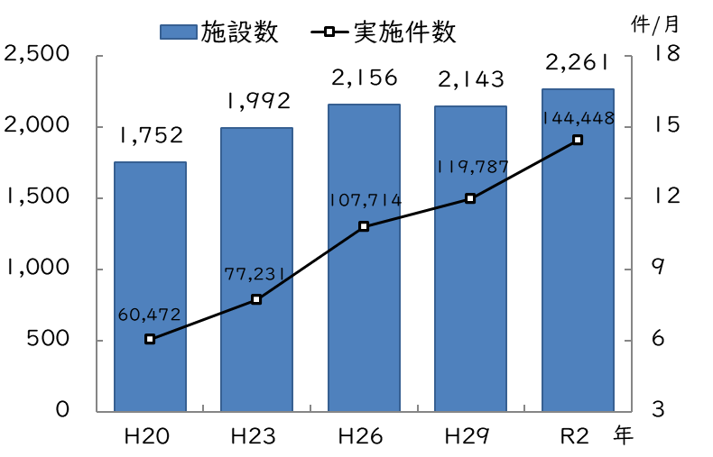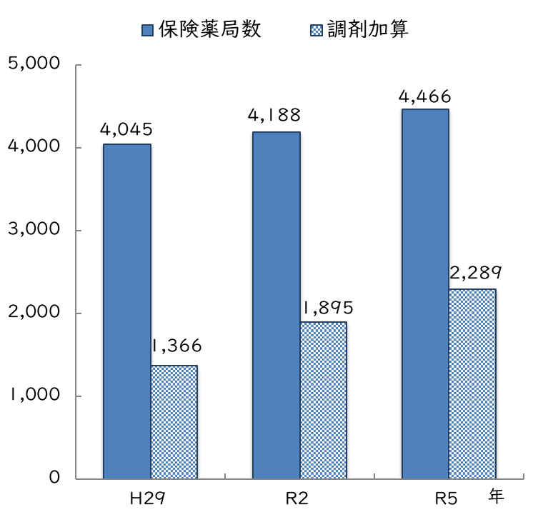

出典：近畿厚生局「施設基準届出」

出典：厚生労働省「医療施設静態・動態調査」

*3）入退院支援*

* + 入院医療から在宅医療等への円滑な進行を進めるには、病院の入退院支援部門の設置及び看護師や社会福祉士等の専従職員の配置等、院内の体制整備が求められており、入退院支援担当者を配置している府内の病院数は、年々増加傾向にあります。
  + また、入退院支援部門の設置や、多職種とのカンファレンスの実施等が算定要件である入退院支援加算の届出を行っている病院は、令和５年には２７０か所で、全病院の53.6％です。入退院支援加算届出状況を病床数別にみると、100床以上の病院では６割を超えていますが、100床未満の病院は約４割となっています。

|  |
| --- |
| （※4-18）在宅患者調剤加算：  　在宅業務に必要な体制が整備され実績が一定以上ある薬局が在宅患者に対して調剤を実施した際に調剤報酬として加算できるものをいいます。 |



《病床数別にみた入退院支援加算届出施設数　（令和5年4月1日現在）》

《退院調整支援担当者配置病院》



出典：近畿厚生局「施設基準届出」

出典：厚生労働省「医療施設静態・動態調査」

*4）急変時の対応*

* + 患者急変時の往診や入院の体制については、訪問診療医と後方支援を行う医療機関等の間での事前の仕組みづくりや地域の関係機関での認識の共有が必要です。
  + 往診については、平成２８年度及び令和４年度の診療報酬改定における施設基準の変更による影響を受け、２４時間対応が可能な在宅療養支援診療所は増減を繰り返し、令和５年は１，７５２か所となっています。一方、在宅療養支援診療所のうち、複数の医師により、往診や在宅看取りに一定の実績を必要とする機能強化型の在宅療養支援診療所（単独型・連携型）は、平成２９年の３３２か所から、令和５年には４５６か所に増えています。

《緊急往診・入院受入れ機能を有する病院等（令和５年４月１日現在）》



出典：近畿厚生局「施設基準届出」

*5）看取り*

* + 在宅医療における看取りは、事前に当該患者又はその家族等に対して、療養上の不安等を解消するために十分な説明と同意を行うことが求められており、患者本人・家族等による意思決定を尊重する対応が必要です。
  + 在宅での看取り実施医療機関は、平成２６年の３３５か所から、令和２年では４７０か所と、６年間で約１．４倍に増加しています。また、在宅での看取り件数は、平成２６年の５５５件/月から、令和２年は１，０４１件/月と６年間で約１．９倍に増加しています。



《在宅看取り実施医療機関数と実施件数》

出典：厚生労働省

「医療施設調査」

*6）医療と介護の連携*

* + 令和４年に実施した大阪府の調査において、「自宅で療養しながら最期まで過ごすことができると思うか」との問いに対して、「難しいと思う」が３７．６%、「わからない」が43.0％との結果となっています。
  + また、自宅で最期まで過ごすことが難しいと考える理由は、「介護してくれる家族に負担がかかる」が７９．９％と最も多く、次いで「症状が急に悪くなった時に不安がある」が５０．２％となっています。このため、終末期等における在宅生活の不安を解消し、住み慣れた地域で安心して暮らし続けられる体制を構築することが求められています。

12.1

できると思う

37.6

難しいと思う

43.0

わからない

7.4

不明

凡例

（単位：％）

全体

(

ｎ＝

4160)

《自宅で療養しながら、最期まで過ごすことができると思うか》

出典：大阪府「令和４年度高齢者の生活実態と介護サービス等に関する意識調査」



《自宅で最期まで過ごすことが難しいと思う理由》

出典：大阪府「令和４年度高齢者の生活実態と介護サービス等に関する意識調査」

（C）取り組むべき施策

* 在宅医療の充実に向けて、以下に掲げる取組を進めます。
  + 訪問診療及び往診、訪問歯科診療、訪問看護、在宅医療を支える病院・診療所の拡充、薬局の在宅医療への参画など在宅医療サービスの基盤の整備に努めます。
  + 在宅医療にかかわる医師、歯科医師、薬剤師、看護師等の育成や、病院・有床診療所における退院支援調整機能の強化を図るための人材を育成します。
  + 医療・ケア従事者に対して、在宅医療に関する理解促進を図ります。
* 医療・介護の連携の推進にあたり、以下に掲げる取組を進めます。
  + 市町村の医療・介護関係者の連携を推進するため、在宅医療・介護連携の現状の把握と課題の抽出、解決策の検討を行う連携推進会議等の状況をはじめ、全世代対応型の持続可能な社会制度を構築するための健康保険法等の一部を改正する法律によって創設された医療法におけるかかりつけ医機能報告等も踏まえた協議の結果も考慮した市町村の取組を把握し、府内市町村に共有を図る等、在宅医療・介護連携推進事業が円滑に実施されるよう市町村を支援します。
  + 在宅医療・介護連携の推進のための各種データや好事例を提供することにより、市町村における現状・課題分析等を踏まえた事業実施が進むよう支援します。
  + 医療と介護が連携した対応が求められる４つの場面（1．日常の療養支援、2．入院時から退院する際の「入退院支援」、3．急変時の対応、4．人生の最終段階「看取り」）において、市町村単独では対応が難しい広域的な医療介護連携に関する取組を実施します。

《在宅医療と介護連携イメージ（在宅医療の4場面別にみた連携の推進）》

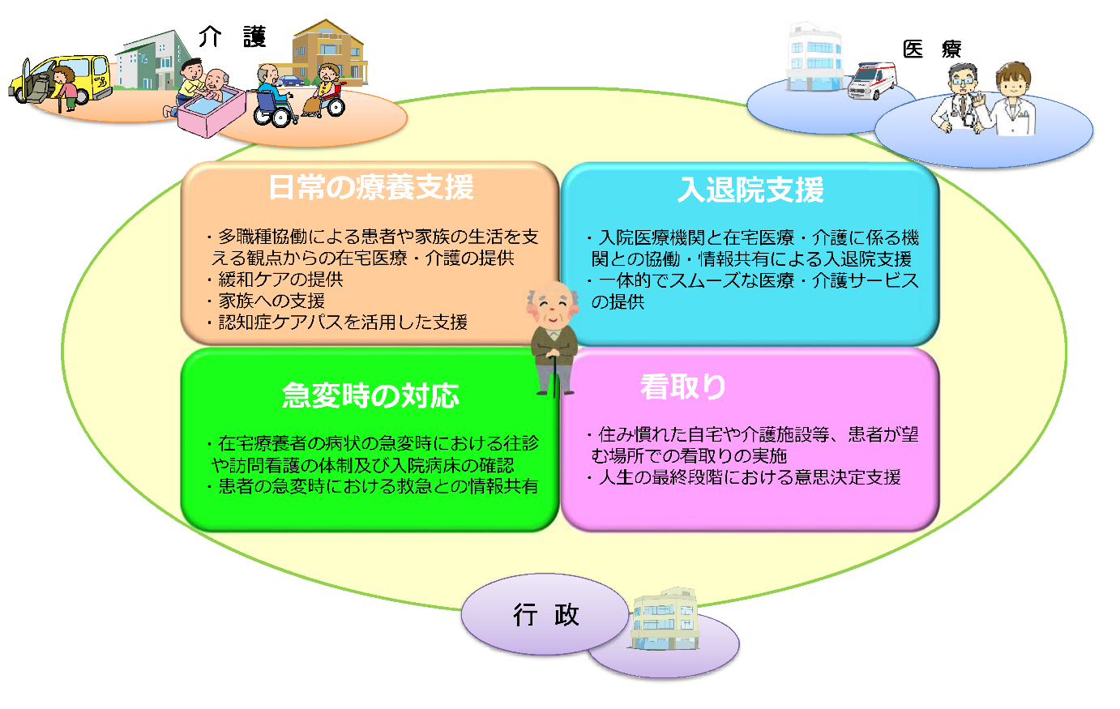

出典：厚生労働省「在宅医療・介護連携推進事業の手引き（Ver.3）」

（4）　リハビリテーション等の取組

（A）はじめに

* 循環器病患者は、社会復帰という観点も踏まえつつ、日常生活動作の維持・向上や社会参加の促進といった、生活の質の維持向上を図るため、早期から継続的なリハビリテーションの実施が必要となる場合があります。
* 脳卒中患者は、急性期医療を行った後にも様々な神経症状が残ることが多く、一般的には急性期に速やかにリハビリテーションを開始し、円滑に回復期及び維持期・生活期のリハビリテーションに移行できるよう、医療と介護及び福祉の間で切れ目のない継続的なリハビリテーションの提供体制の構築が求められています。
* 脳血管疾患等リハビリテーションを行う病院のうち、回復期リハビリテーション病床を有す

る病院とその病床数は、 1０９施設6,６９８床（平成２９年度には９８施設５，７２６床）と

なっています。

* 心血管疾患患者においても、再発予防及び再入院予防の観点からも、心血管疾患におけるリハビリテーションの実施についても求められています。

|  |
| --- |
| （※4-19）理学療法士：  　厚生労働大臣の免許を受けて、理学療法士の名称を用いて、医師の指示のもとに、身体に障がいのある者に対し、主としてその基本的動作能力の回復を図るため、治療体操その他の運動を行わせ、及び電気刺激、マッサージ、温熱その他の物理的手段を加えること（理学療法）を行うことを業とする者をいいます。  （※4-20）作業療法士：  　厚生労働大臣の免許を受けて、作業療法士の名称を用いて、医師の指示のもとに、身体又は精神に障がいのある者に対し、主としてその応用的動作能力又は社会的適応能力の回復を図るため、手芸、工作その他の作業を行わせること（作業療法）を行うことを業とする者をいいます。  （※4-２1）言語聴覚士：  　厚生労働大臣の免許を受けて、言語聴覚士の名称を用いて、音声機能、言語機能又は聴覚に障がいのある者についてその機能の維持向上を図るため、言語訓練その他の訓練、これに必要な検査及び助言、指導その他の援助を行うことを業とする者をいいます。 |

心大血管疾患リハビリテーションを行う病院は９１施設（平成２９年度には７７施設）あります。

* 患者が継続的にリハビリテーションを実施するためには、専門家を育成しつつ、地域の医療資源を含めた社会資源を効率的に用いて、多職種が連携して取組む体制を構築する必要があります。また、在宅で過ごす患者にも適切なリハビリテーションが提供される体制を整備することが必要とされています。
* 理学療法士（※4-19）や作業療法士（※4-20）、言語聴覚士（※4-２1）といったリハビリテーションに関係する専門資格を有する者については、「第８次大阪府医療計画」において、質の高い理学療法士、作業療法士、言語聴覚士などの育成に向けた教育の確保が必要とされています。本項目では、同計画に示されている現状等を参照しつつ、取り組むべき施策について整理します。

（B）現状・課題

* 平成２０年度から令和２年度の大阪府における病院・診療所に従事する理学療法士、作業療法士及び言語聴覚士数は、いずれも増加傾向にあります。人口１０万人対の人数では、理学療法士及び言語聴覚士において全国を上回っている一方、作業療法士において全国を下回っています。

《理学療法士数》

《作業療法士数》



※全国における人口10万人対の作業療法士は、40.5（R2）。

※全国における人口10万人対の理学療法士は、80.0（R2）。



《言語聴覚士数》

出典：厚生労働省「医療施設調査」

※「人口１０万人対」算出に用いた人口は、総務省「人口統計」。

※全国における人口10万人対の言語聴覚士は、14.2（R2）。

〇大阪府が所管する理学療法士・作業療法・言語聴覚士養成所は、令和４年５月現在、下表

のとおりです。今後とも質の高い人材育成に向けた適正な教育確保のため、養成所に対

して必要な指導調査・助言を行う必要があります。

《理学療法士・作業療法士・言語聴覚士養成所（専門学校）の状況（令和４年５月現在）》

|  |  |  |  |
| --- | --- | --- | --- |
|  | 施設数 | 入学定員 | 出典：厚生労働省「医療関係職種養成施設」 |
| 理学療法士 | 9 | 580 |
| 作業療法士 | 5 | 280 |
| 言語聴覚士 | 3 | 150 |

* さらに切れ目のないリハビリテーションの提供体制の構築のため、在宅医療や退院後の生活の支援など医療と福祉の連携が進む中、医療従事者の循環器病発症後の後遺症等の理解や合理的配慮の提供は必要不可欠であり、循環器病患者が必要な医療をいつでも安心して受療できる環境を構築していく必要があります。

（C）取り組むべき施策

* 理学療法士、作業療法士及び言語聴覚士の確保及び資質向上のため、「指導調査実施要綱」に基づく計画的な指導調査・助言の実施を通じて、養成所等の適切な運営を図ります。
* 身近な地域で質の高いリハビリテーションを受けることができる環境を整備することが重要であり、医療・保健・福祉などの関係機関の連携により、地域におけるリハビリテーションの向上に努めていきます。
* 在宅で過ごす患者への適切なリハビリの提供については、国の施策を踏まえ、その方法・体制等を検討します。

（５）　新興感染症の発生・まん延時や災害時等の有事を見据えた対策

（A）はじめに

○新型コロナウイルス感染症対応の教訓を踏まえ、新興感染症（※４－２2）が発生・まん延した

場合には、感染症患者と感染症以外の脳卒中患者及び心血管疾患患者、それぞれに対

応するための救急医療提供体制を確保することが必要となります。

○災害時においても、被災者等に対する医療を確保することを中心としつつ、それ以外の疾患

の患者に対する医療の確保も適切に図ることができるような医療提供体制を構築していく

必要があります。

（B）現状・課題

* 新興感染症の発生から感染症法に基づく発生の公表前までの発生早期の段階においては、感染症病床を有する感染症指定医療機関において、発生の公表後は、これら感染症指定医療機関に加え、感染症法に基づく第一種協定指定医療機関（入院）を中心に、感染症患者の脳卒中及び心血管疾患にかかる救急医療について対応していくこととなります。
* 三次救急医療機関（救命救急センター）は、全ての医療機関が第一種協定指定医療機関（入院）となっており、新興感染症の発生・まん延時は、感染症の罹患の有無に関わらず、三次救急医療機関の役割である、重症・重篤患者の受入れにより特化することが求められます。
* 二次救急医療機関については、公立公的医療機関、特定機能病院、地域医療支援病院の全てが第一種協定指定医療機関となっており、特に、流行初期期間は、第一種協定指定医療機関となっていない民間医療機関において、感染症患者以外の脳卒中及び心血管疾患救急患者受入れ機能を通常時よりも強化することが求められます。

○新興感染症の発生・まん延時における脳卒中及び心血管疾患にかかる救急医療体制を

確保するには、各地域において、二次・三次救急医療機関の協定締結状況を踏まえた各

医療機関の具体的な役割分担や、患者の円滑な救急搬送のため、保健所、消防等関係

機関との感染症患者の救急搬送に係る協定（申し合わせ）締結等の対応について、事前

に協議しておくことが重要になります。

|  |
| --- |
| （※４-２2）新興感染症：  本計画では、新型インフルエンザ（感染症法第６条第７項第１号）、再興型インフルエンザ（同第２号）、新型コロナウイルス感染症（同第３号）、再興型コロナウイルス感染症（同第４号）、指定感染症（同第８項）及び新感染症（同第９項）を新興感染症と定義します。 |

《救急医療機関［脳卒中対応］における第一種協定指定医療機関（入院）（令和６年３月８日時点）》



《救急医療機関［心血管疾患対応］における第一種協定指定医療機関（入院）（令和６年３月８日時点）》



○災害発生時には、災害拠点病院や災害医療協力病院等の医療機関がそれぞれの役割に応

じた患者の受入れを行うこととなりますが、新興感染症発生・まん延時と同様に、地域におい

て、具体的な役割分担等について事前に協議しておくことが重要になります。

（C）取り組むべき施策

○平時のみならず、感染症発生・まん延時や災害時等の有事においても、地域の医療資源

を有効に活用できる仕組みづくりを推進します。

第３節　循環器病患者等を支えるための環境づくりエス・ディー・ジーズ　目標10

人や国の不平等をなくそうエス・ディー・ジーズ　目標8

働きがいも経済成長もエス・ディー・ジーズ　目標3

すべての人に健康と福祉をエス・ディー・ジーズ　目標17

パートナーシップで目標を達成しよう

（1）　循環器病に関する適切な情報提供・相談支援

（A）はじめに

* 医療技術や情報技術の進歩、医療の機能分化の推進等により、循環器病患者の療養生活は多様化しており、急性期治療や回復期リハビリテーションを経て地域での療養に移行する中で、診療や生活における疑問や、心理的・社会的・経済的な悩み等が生じます。特に、急性期には患者が意識障がいを呈していることが多く、時間的制約があることから、必要な情報の収集や相談支援を受けることが困難である可能性があります。
* 本項目では、循環器病に関する情報提供や相談支援に関して、現状を確認しつつ、取り組むべき施策について整理します。

（Ｂ）現状・課題

* 令和元年に公益社団法人日本脳卒中協会が実施した「脳卒中患者・家族アンケート」の結果によると、「入院した医療機関の相談員や相談窓口について利用しやすかったか」という問いに対して、否定的な回答が３～４割を占めています。
* 転院や退院に際して、「転院や退院に際して連携はスムーズにできていたと思うか」という問いに対する否定的な回答が２～３割を占めており、また、退院後に「自宅での生活を支援する制度やサービスに関する情報を十分に得ることができたか」という問いに対する否定的な回答が３割程度占めています。

「病院の相談員や相談窓口についての満足割合」の表

《病院の相談員や相談窓口についての満足割合》

出典：公益社団法人日本脳卒中協会「患者・家族委員会アンケート調査報告書」

「転院や退院に際して連携はスムーズにできていたと思うか」に関する調査結果の表。

《転院や退院に際して連携はスムーズにできていたと思うか》

出典：公益社団法人日本脳卒中協会「患者・家族委員会アンケート調査報告書」



《自宅での生活を支援する制度やサービスに関する情報を十分に得ることができたか》



出典：公益社団法人日本脳卒中協会「患者・家族委員会アンケート調査報告書」

（C）取り組むべき施策

* 循環器病患者やその家族が、循環器病の保健、医療及び福祉等に関する必要な情報にアクセスできる環境の整備を推進するため、国や国立循環器病研究センター、府内市町村、関係機関等の連携により、情報の収集や提供の促進に取り組みます。
* 循環器病患者やその家族が、急性期治療や回復期リハビリテーション等を経て地域生活へ移行する過程において生じる、心理的・社会的・経済的な悩み等について、医療機関や府内市町村、関係機関等の相談支援の実態を踏まえ、機関相互の連携を推進します。

（2）　循環器病の緩和ケア

（A）はじめに

○世界保健機構（WHO）によると、緩和ケアとは、「生命を脅かす病に関連する問題に直面

している患者とその家族のQOLを、痛みやその他の身体的・心理社会的・スピリチュアル

な問題を早期に見出し的確に評価を行い対応することで、苦痛を予防し和らげることを通

して向上させるアプローチである」とされています。がんを主な対象患者として発展したた

め、がん以外の疾患を併発したがん患者やがん以外の疾患の患者への緩和ケアが立ち

遅れています。また、臨床現場における実態が十分把握されていません。

○末期患者の多くは、呼吸困難、倦怠感、疼痛等の身体的苦痛に加えて、精神心理的・社会

的苦痛を受け続けることがあり、問題となっています。病気の進行とともに全人的な苦痛

（トータルペイン）（※4-23）が増悪することを踏まえて、疾患の初期段階から継続して緩和ケ

アを進めることが必要です。

|  |
| --- |
| （※4-23）「全人的な苦痛（トータルペイン）」について  患者と家族が感じる身体的苦痛、精神的苦痛、スピリチュアルペイン（死の恐怖など）及び社会的苦痛の4つの側面により分類され、これらの痛みは互いに関連し影響し合っています。  《がんなど疾病によって引き起こされる各種痛み　トータルペイン》  がんなど疾病によって引き起こされる各種痛み　のトータルペインについて表した図。  出典：厚生労働省政策統括官付政策評価官室アフターサービス推進室「がん患者と家族に対する緩和ケア提供の現況に関する調査（平成２９年４月）」  上図は、悪性新生物（がん）の緩和ケアに関して用いられているが、循環器病患者においても同様の苦痛が存在しています。 |

（B）現状・課題

* 令和２年の世界保健機構（WHO）からの報告に、成人で緩和ケアを必要とする頻度の高い疾患として循環器病があげられています。循環器病は、生命を脅かす疾患であり、病気の進行とともに全人的な苦痛が増悪することを踏まえて、疾患の初期段階から継続して緩和ケアを必要とする疾患です。加えて、例えば、臨床の特徴として増悪を繰り返すことが挙げられる心不全については、治療と連携した緩和ケアも必要とされています。
* 悪性新生物（がん）の場合、患者の身体的苦痛や心理的・社会的苦痛を和らげるための体制として、大阪府内の６７医療機関（令和５年４月１日現在）に指定されている「がん診療拠点病院」において専門的な知識及び技能を有する医療従事者による緩和ケアチームが構成されています。
* また、がん診療拠点病院以外にも、緩和ケア病棟のある施設や、在宅緩和ケアを行う医療機関においても緩和ケアを受けられる体制となっています。
* 一方、循環器病の場合は、悪性新生物（がん）の場合と比較して体制整備が十分となっておらず、緩和ケアへの取組を進めることが求められています。

（C）取り組むべき施策

* 患者の苦痛を身体的・精神心理的・社会側面的等の多面的な観点を有する全人的な苦痛として捉えた上で、全人的なケアを行うべく、多職種連携や地域連携の下で、循環器患者の状態に応じた適切な緩和ケア（アドバンス・ケア・プランニングによる個人の意思決定に基づく緩和ケア）を治療の初期段階から推進します。
* 専門的な緩和ケアの質を向上させ、患者と家族のＱＯＬの向上を図るため、関係機関とも連携して、医師等に対する循環器病の緩和ケアに関する研修会等を行うなど、循環器病に対する緩和ケアの方法・体制等について国の動向を踏まえ検討します。

（3）　循環器病の後遺症を有する者に対する支援及び治療と仕事の両立支援・就労支援

（A）はじめに

* 循環器病による死亡率は減少傾向にある一方で、その後遺症（手足の麻痺、失語症・高次脳機能障がい、心肺機能・運動機能の低下等）は、患者の日常生活や復職・就労の大きな障がいとなっています。
* 一般的に「後遺症」とは、「病気やけがの主症状が治癒したあとに長く残存する機能障がい」とされています（※4-24）。手足の麻痺などに対するリハビリテーションに関する取組については、第2節（4）「リハビリテーション等の取組」において触れたとおりですが、必要な福祉サービスの提供が行えるよう環境の整備が求められます。
* 脳卒中の後遺症には、手足の麻痺などの目に見えるもののほか、高次脳機能障がい（※4-25）による記憶力や注意力の低下、失語症など、一見してわかりにくいものがあり、治療と仕事の両立支援にあたっては、周囲の理解や配慮が必要です。
* また、心血管疾患については、治療後に通常の生活に戻り、適切な支援が行われることで職場に復帰できるケースが多くありますが、治療法や治療後の心機能等によっては、業務内容や職場環境に配慮が必要な場合があります。
* 「第５次大阪府障がい者計画」では、「全ての人間（ひと）が支え合い、包容され、ともに生きる自立支援社会づくり」という基本理念の下、障がい者の自立と社会参加に向けた様々な取組を進めていくとしています。
* 本項目では、こうした必要性を踏まえ、取り組むべき施策について、整理します。

（B）現状・課題

* 第２章第２節「循環器病に関する現状」にあるとおり、介護保険法（平成９年法律第１２３号）上の「要支援状態」又は「要介護状態」に至った主な原因の１つに「脳血管疾患（脳卒中）」が挙げられます。後遺症により日常生活の活動度が低下し、介護が必要な状態となった場合には、必要な福祉・介護サービスを受けることができますが、回復に長い期間を要するため、復職･就労に係る支援にあたり長期的なサポートが必要になる場合があります。

|  |
| --- |
| （※4-24）後遺症について：  　新村出著「広辞苑第七版」によります。  （※4-25）高次脳機能障がい：  　事故や病気により脳が損傷された結果、記憶、注意、遂行機能、言語といった認知面及び感情や行動などに生じる障がいをいいます。脳の働きのうち注意、感情、記憶、行動などの高度な脳の働きを司る部位が、主に損傷されることにより生じるとされ、脳損傷が生じる主な原因としては、脳梗塞や脳出血といった脳血管疾患や、外傷性脳損傷等が挙げられます。 |

《「要支援状態」又は「要介護状態」に至った主な原因（令和４年）》（再掲）

（単位：%）



※　「現在の要介護度」とは、令和４年６月の要介護度をいいます。

出典：厚生労働省「国民生活基礎調査（令和４年）」

* 「治療と職業生活の両立等支援対策事業」（平成２５年度厚生労働省委託事業）における企業を対象に実施したアンケート調査によると、疾病を理由として１か月以上連続して休業している従業員がいる企業の割合について、脳血管疾患が全体の１２%となっており、３番目に多く占めています（※4-26）。

|  |
| --- |
| （※4-26）疾病を理由として１か月以上連続して休業している従業員がいる企業の割合について：  　最も多く占めていたのがメンタルヘルス（38％）で、次いで多く占めていたのが悪性新生物（がん、21%）となっています。 |

* 今後は、事業場において疾病を抱えた労働者の治療と仕事の両立への対応が必要となる場面が増加することが予想されますが、一方で、治療と仕事の両立支援の取組状況は事業場によって様々であり、支援方法や産業保健スタッフ・医療機関との連携について悩む事業場の担当者も少なくありません。こうしたことから、労働者の治療と仕事の両立支援に取り組む企業に対する支援や医療機関等における両立支援対策の強化が必要となっています。
* 厚生労働省では、事業場が疾病を抱える方々に対して、適切な就業上の措置や治療に対する配慮を行うとともに、従業員の治療と仕事が両立できるようにするため、事業場における取組などをまとめた「事業場における治療と仕事の両立支援のためのガイドライン」を作成し、また、治療と仕事の両立支援のため、企業と医療機関が情報のやりとりを行う際の参考資料として、「企業・医療機関連携マニュアル」を作成し、配布が行われています。

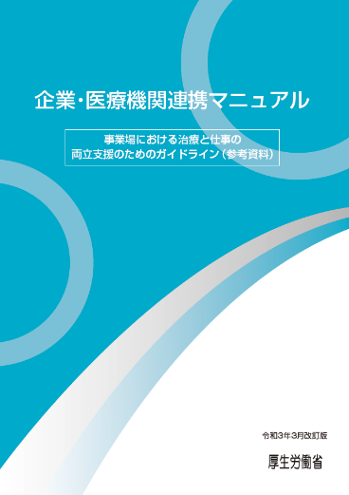

　　　　　　　　　　　　　　　　　　　　　　　　　　　　　　　　　　　　　　　　　　　　　　　　　出典：厚生労働省ホームページ

* また、「働き方改革実行計画」（平成２９年３月２８日働き方改革実現会議決定）において、治療と仕事との両立に向けて、主治医、会社・産業医と、患者に寄り添う両立支援コーディネーターのトライアングル型のサポート体制を構築するとされています。
* 一方、独立行政法人労働者健康安全機構において、両立支援コーディネーターの養成に向けた研修事業を展開するなど、脳卒中や心血管疾患を含めたすべての疾患を対象とした、治療と仕事の両立支援に取り組まれています。

《病気の治療と両立に向けたトライアングル型支援のイメージ》

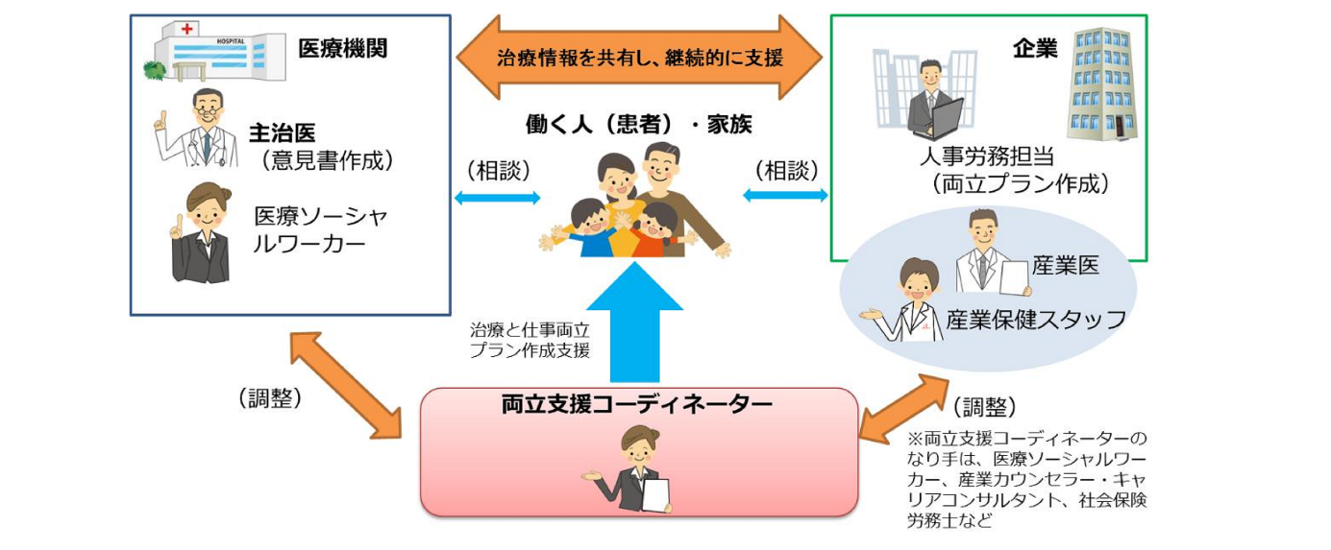

出典：働き方改革実行計画（平成２９年３月２８日働き方改革実現会議決定）

（C）取り組むべき施策

* 障がい者の自立と社会参加を図るため、個々人の障がい特性やニーズに応じた環境づくりや就労支援を行うとともに、就労後の職場定着や生活の安定に向けた取組を進めます。
* 後遺症が外見上分かりにくい高次脳機能障がいについて、大阪府内に置かれている高次脳機能障がい支援拠点機関（※4-27）を中心に展開されている研修会（医療機関等職員研修及び障がい福祉サービス事業所従事者や相談支援専門員を対象とした地域支援者養成研修・相談支援従事者研修・市町村職員向け研修等）や普及啓発事業等を通じて、支援力向上のための取組を進めるとともに、受傷後の後遺症を自覚し、適切な支援につながれるよう、高次脳機能障がいに関する理解を広げるための取組を進めます。
* 治療と仕事の両立や復職・就労について、循環器病患者やその家族の現状や悩み等の把握に努めるとともに、医療機関や労働局、大阪産業保健総合支援センター等の関係機関と連携し、それぞれの課題・悩みに応じた情報提供・相談支援ができる体制の整備を推進します。

|  |
| --- |
| （※4-27）大阪府にある高次脳機能障がい支援拠点機関：  ●障がい者医療・リハビリテーションセンター（大阪府障がい者自立相談支援センター、大阪急性期・  総合医療センター（リハビリテーション科）、大阪府立障がい者自立センター）  ●堺市立健康福祉プラザ生活　リハビリテーションセンター |

エス・ディー・ジーズ　目標3

すべての人に健康と福祉をエス・ディー・ジーズ　目標17

パートナーシップで目標を達成しよう第4節　循環器病対策を推進するために必要な体制の整備

エス・ディー・ジーズ　目標17

パートナーシップで目標を達成しようエス・ディー・ジーズ　目標3

すべての人に健康と福祉を（1）循環器病対策に係る基盤の整備

（A）はじめに

* 循環器病は、患者数が膨大な数に及ぶことや、発症から数十年間の経過の中で病状が多様に変化すること等から、実態を正確かつ詳細に把握することが難しいとされています。
* 循環器病の罹患状況や診療内容についてデータを収集し、データに基づく評価を実施することは、科学的根拠に基づいた政策を立案し循環器病対策を効果的に推進するためにも重要です。
* 循環器病の発症や重症化には多くの因子が関わっていることから、循環器病の予防や治療の効果も個人差が大きい状況です。
* また、悪性新生物（がん）等の合併症として、血栓症や心不全を合併する場合もあり、幅広い診療情報の収集などが求められます。
* 本項目では、循環器病に関する情報収集や情報提供体制の整備に関して、整理します。

（B）現状・課題

○循環器病は、急性発症するとともに再発や増悪等を繰り返すこと、また、急性期には発症後早急に適切な診療を開始する必要があることなどから、個々の患者に対する適切な医療の提供を行うため、循環器病の発症状況や診療状況等の循環器病に関する診療情報を収集することによって、循環器病対策を進めることが重要となっています。

* このことから、国立循環器病研究センターにおいて循環器病に関するデータベース（循環器病データベース）の構築に向けて取組が進められており、医療機関に対する急性期医療への活用や、国及び地方自治体における公衆衛生への活用、学術研究等への活用をめざしています。

《循環器病の診療情報の収集・提供体制のイメージ》

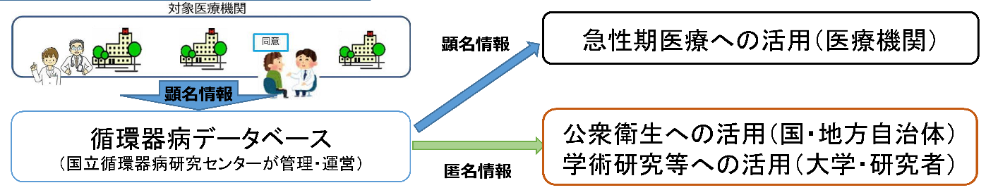

出典：「第6回循環器病対策推進協議会」資料（厚生労働省）

* 国が、国計画に基づき進めている、循環器病患者を中心とした包括的な支援体制を構築するため、都道府県及び地域の中心的な医療機関等が連携し、循環器病に関する情報提供や相談支援等を行う事業を、令和４年度からモデル事業として実施しています。大阪府では国立循環器病研究センターが令和５年度に採択され、包括的な支援体制を構築するため、国立循環器病研究センターに脳卒中・心臓病等総合支援センターが設置されました。

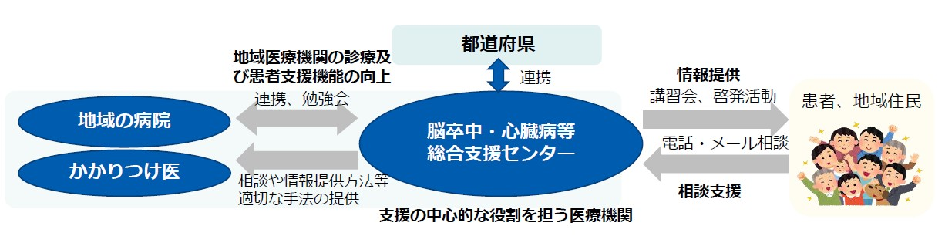

《脳卒中・心臓病等総合支援センター（※４－２8）のイメージ》

出典：厚生労働省ホームページ

|  |
| --- |
| （※4-28）脳卒中・心臓病等総合支援センター：  社会連携に基づく循環器病患者支援など、都道府県及び地域の中心的な医療機関等が連携して循環器病に関する情報提供や相談支援等を行うことが求められている事項について、地域の情報提供・相談支援等の中心的な役割を担うものとして医療機関内に設置されるものをいいます。 |

（C）取り組むべき施策

* 国の脳卒中・心臓病等総合支援センターに関する取組を踏まえ、循環器病データベースの活用など、循環器病に関する情報収集を行い、大阪府としても相談支援等に協力するとともに、大阪府の循環器病対策の取組を進めます。

（2）　循環器病に係る多職種連携と知見の共有

（A）はじめに

○循環器病対策においては、病期によって、医師、歯科医師、薬剤師、保健師、助産師、看護

師、歯科衛生士、理学療法士、作業療法士、言語聴覚士、診療放射線技師、臨床検査技

師、臨床工学技士、救急救命士、管理栄養士、公認心理師、社会福祉士、介護福祉士、介

護支援専門員、相談支援専門員等の多くの職種が関与しています。

（Ｂ）現状と課題

○循環器病患者を中心とした包括的な支援体制を構築するため、多職種が連携して、循環

器病の予防、早期発見、再発予防、重症化予防、相談・生活支援等の総合的な取組を進

める必要があります。

○病期によって様々な職種が患者に関わっていることから、職種相互においてそれぞれの理

解を深めるため、異なる職種間においても知見の共有を図る必要があります。

（C）取り組むべき施策

○循環器病に関わる多職種が連携し、病期に応じた切れ目のない医療・介護・福祉連携体

制の構築を進めます。

○地域の医療従事者間での循環器病に係る知見の共有のための取組（研修会の実施等）

を促進します。